**ĐẠI HỌC ĐÀ NẴNG**

**TRƯỜNG ĐẠI HỌC SƯ PHẠM KỸ THUẬT**



**BÁO CÁO CUỐI KÌ**

**Môn Lập trình C#**

**Trang Website bán quần áo nam nữ**

Họ và tên : Nguyễn Anh Quân

Mã sinh viên : 1811505310140

Lớp HP : 220LTC04

GVHD : Lê Thị Bích Tra

***Đà Nẵng, tháng 06 năm 2021***

**MỤC LỤC**

1. Link Github: 1

2. Thực hiện các yêu cầu cho trang Admin: 1

2.1. Sử dụng template Admin mẫu, hiệu chỉnh lại cho phù hợp, và sử dụng các class css, bootstrap cho các chức năng bên dưới. (1 đ) 1

2.1.1. Nguồn sử dụng template mẫu 1

2.1.2. Hiệu chỉnh lại template mẫu 2

2.2. Thực hiện chức năng Kiểm tra đăng nhập (1đ) 6

2.3. Hiển thị danh sách UserAccount 12

2.3.1. Phân trang danh sách tài khoản người dùng (5 user/trang) và chức năng tìm kiếm (1đ) 12

2.3.2. Xóa 1 người dùng có Status là Blocked (1đ) 16

2.4. Hiển thị danh sách sản phẩm 17

2.4.1. Hiển thị danh sách sản phẩm và sắp xếp theo Số lượng tăng dần, Đơn giá giảm dần, dưới dạng bảng có các cột (1đ) 17

2.4.2. Click vào link Xem chi tiết (ở cột Thao tác) sẽ chuyển đến trang xem được chi tiết của sản phẩm (1đ) 21

2.5. Thiết kế form, thực hiện chức năng thêm 1 sản phẩm: 23

3. Thực hiện các yêu cầu cho trang Người dùng (2 đ) 27

3.1. Download 1 template bán hàng bất kỳ, hiệu chỉnh lại cho phù hợp với dữ liệu của bảng Sản phẩm. 27

3.2. Đổ dữ liệu của bảng sản phẩm vào trang chủ. 32

# Link Github:

https://github.com/AnhQuan124/BaoCaoCuoiKi

# Thực hiện các yêu cầu cho trang Admin:

## Sử dụng template Admin mẫu, hiệu chỉnh lại cho phù hợp, và sử dụng các class css, bootstrap cho các chức năng bên dưới. (1 đ)

### Nguồn sử dụng template mẫu

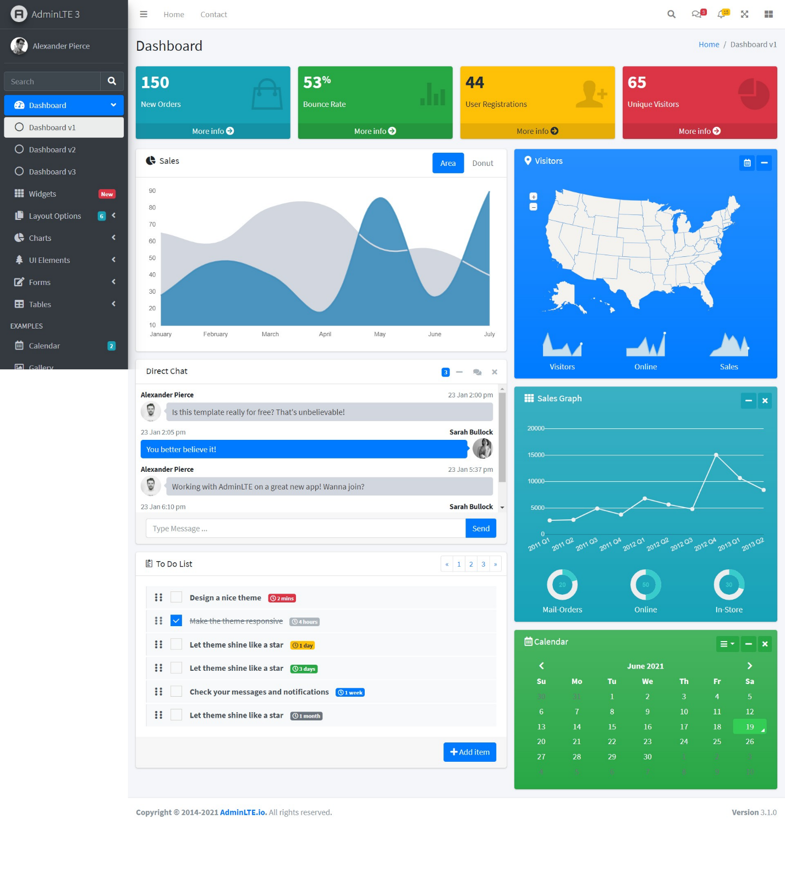

### Hiệu chỉnh lại template mẫu

#### Code giao diện Admin (_Layouts.cshtml):

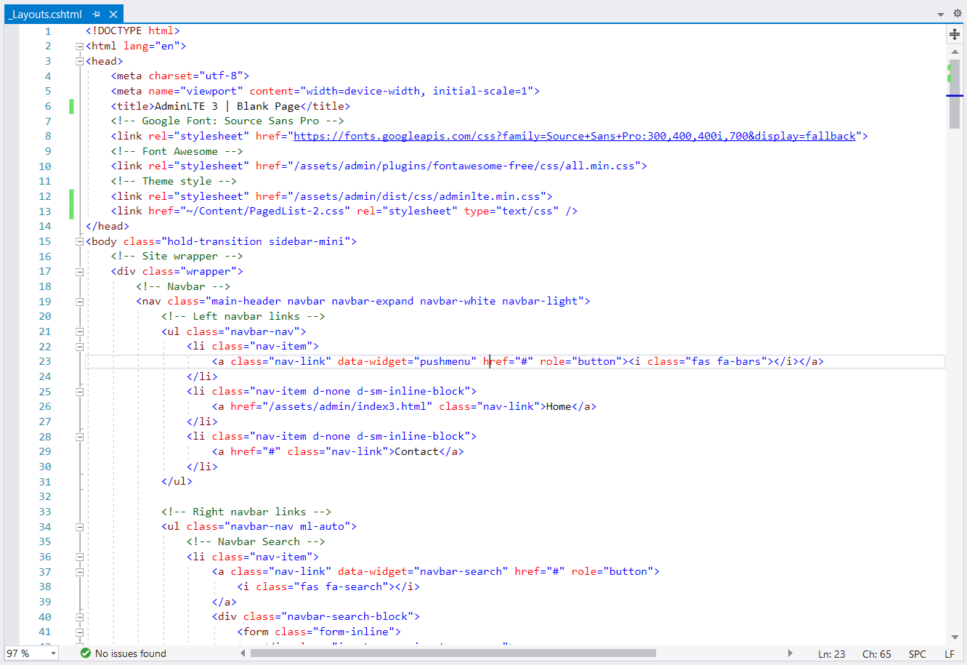

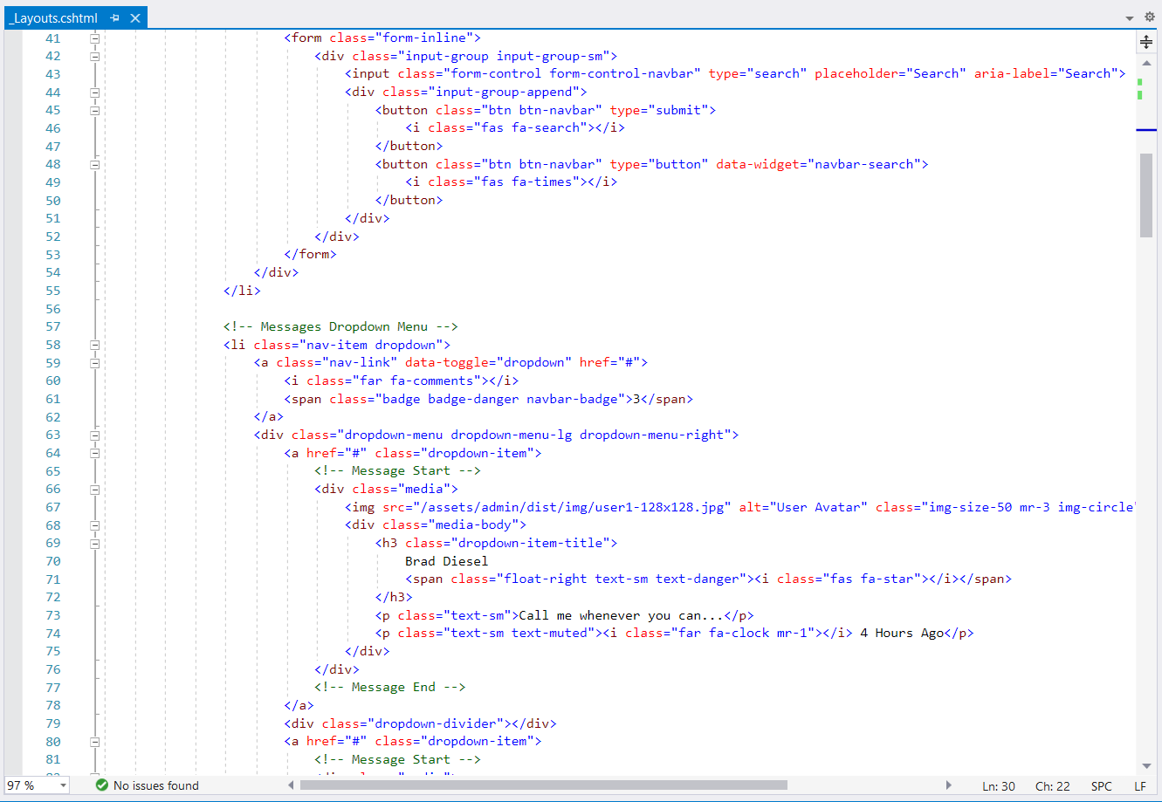

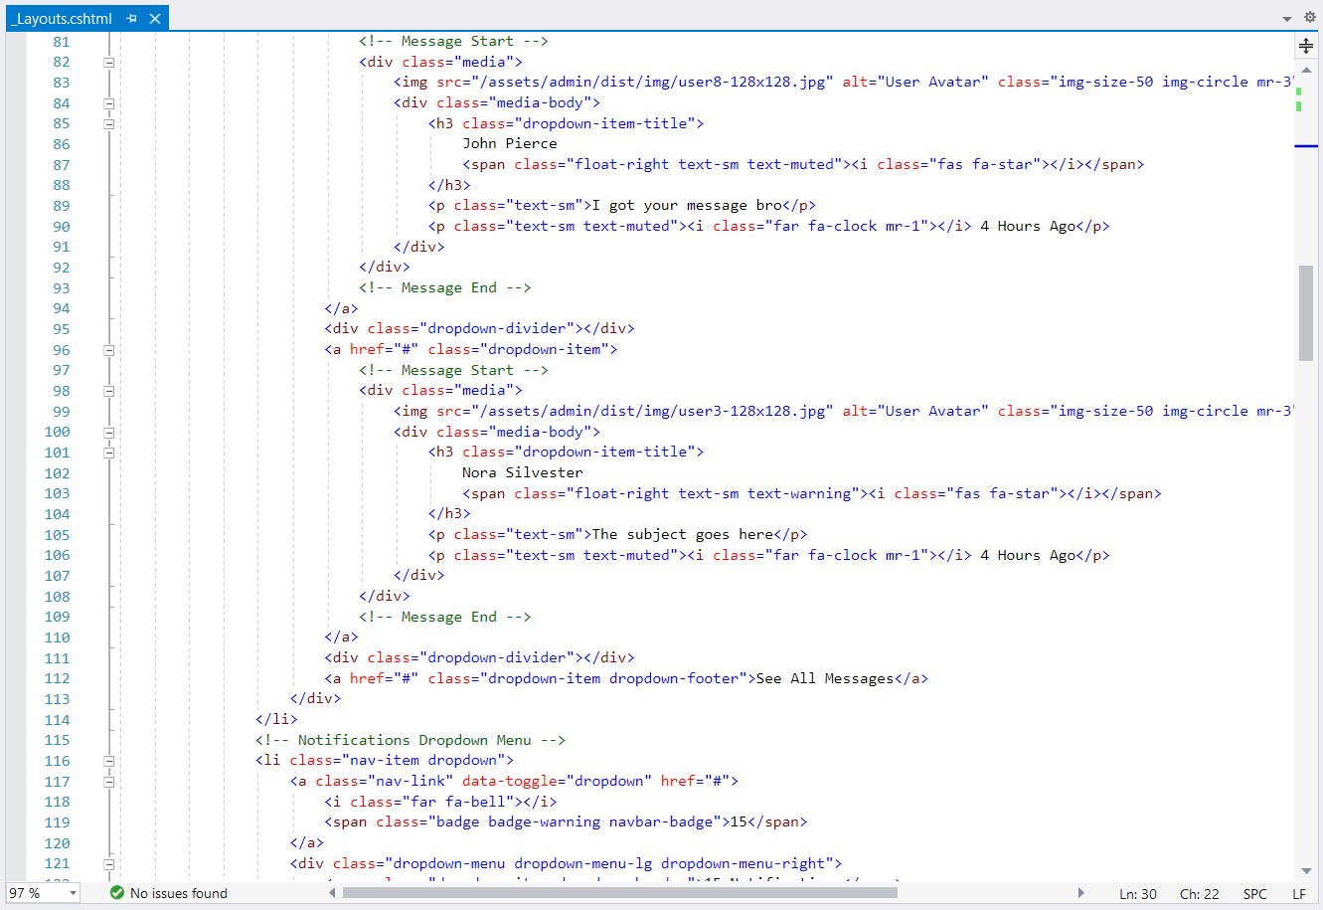

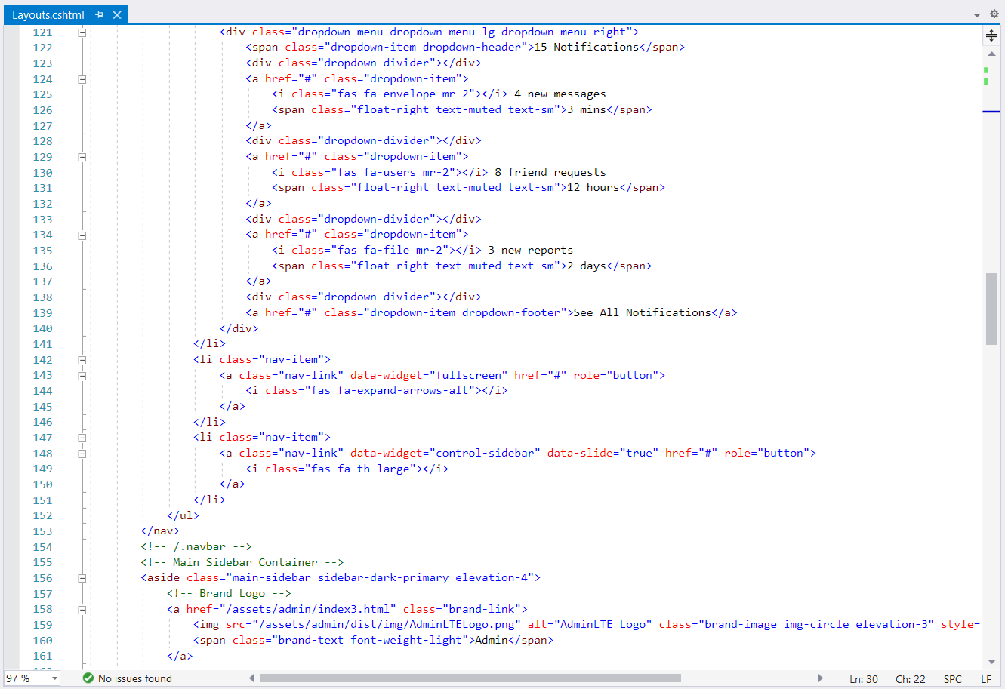

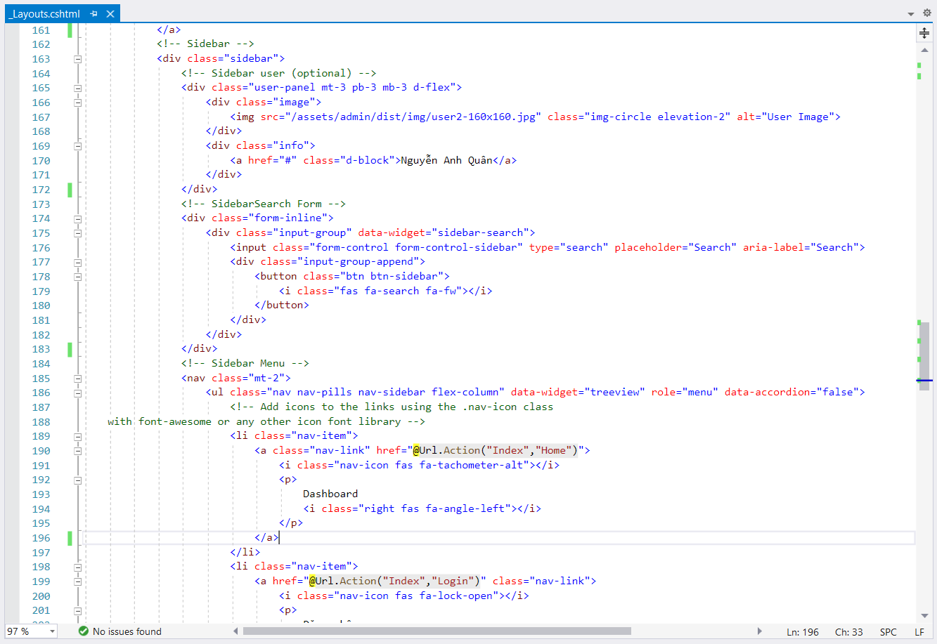

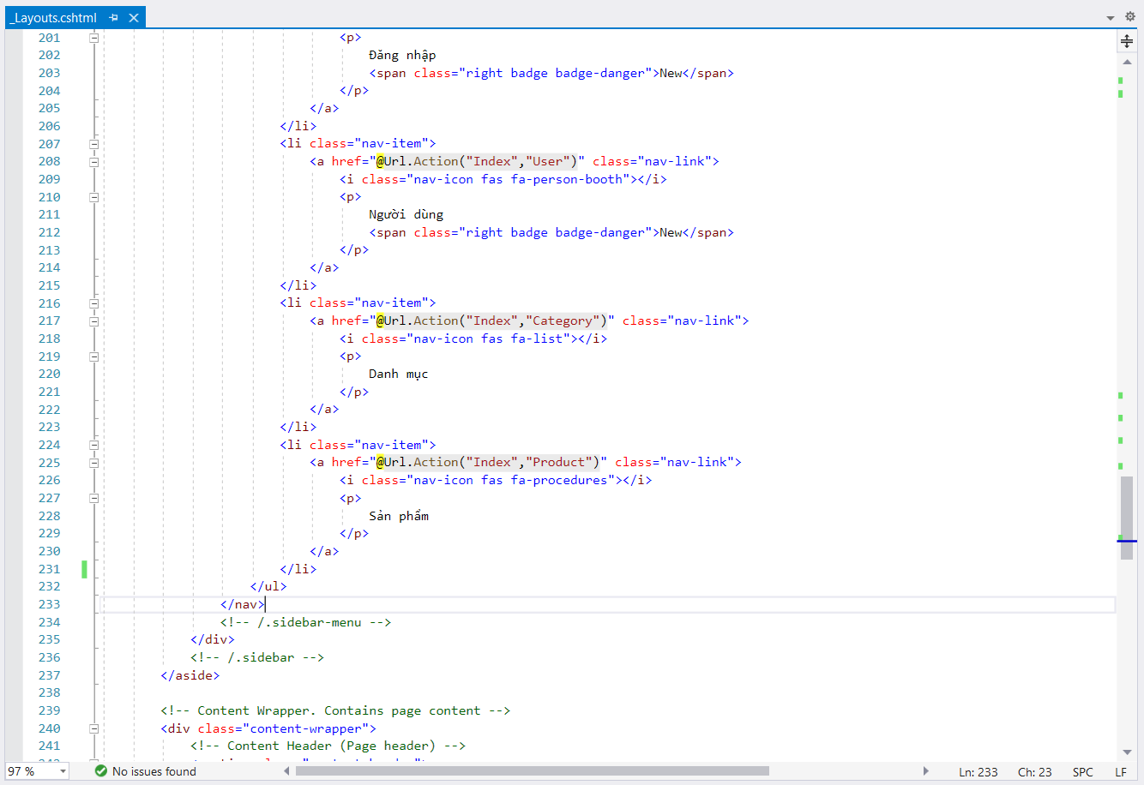

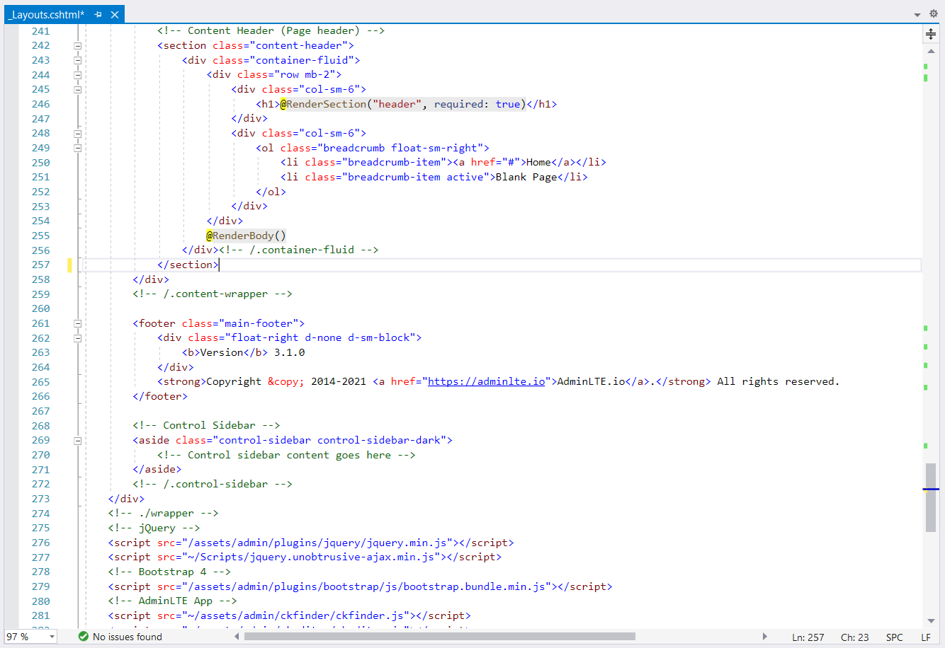

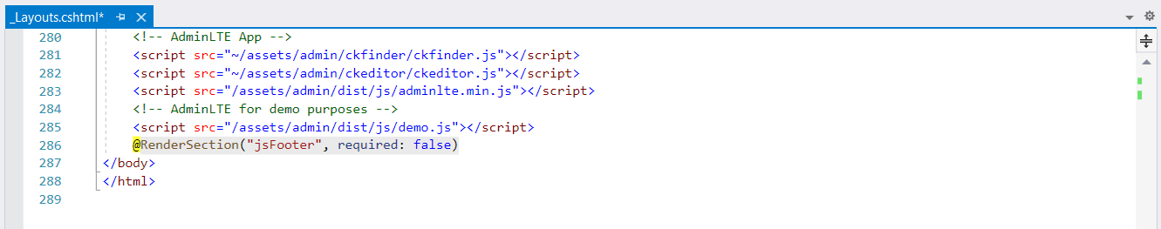

#### Kết quả chạy:

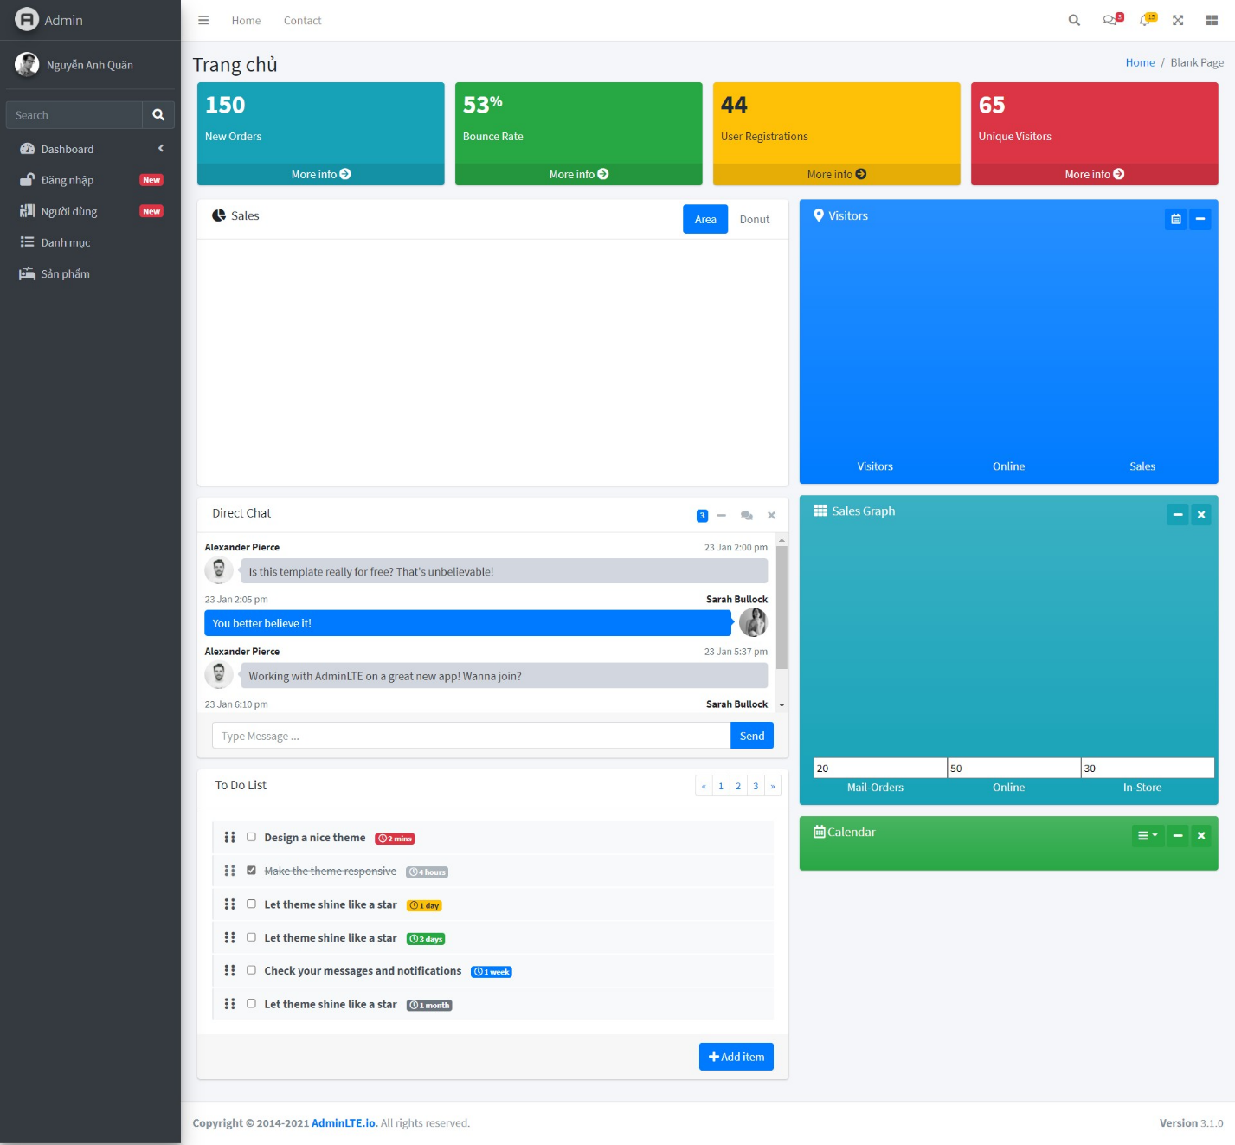

## Thực hiện chức năng Kiểm tra đăng nhập (1đ)

1. Code:

##### Code giao diện Login (Index.cshtml):

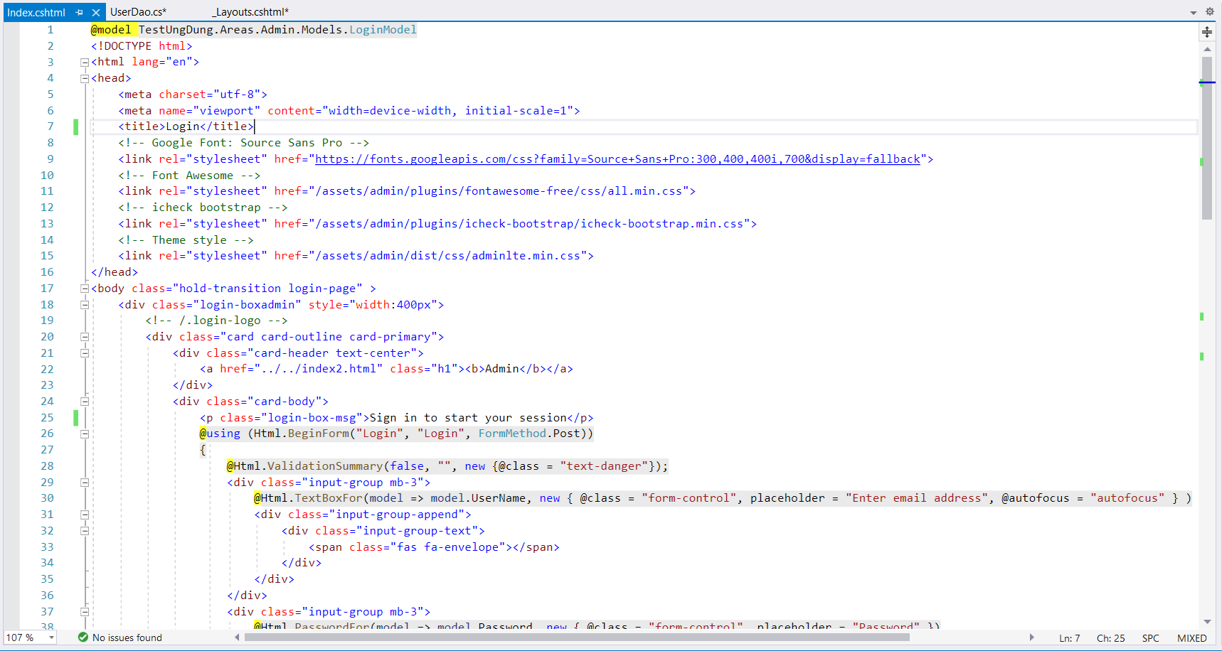

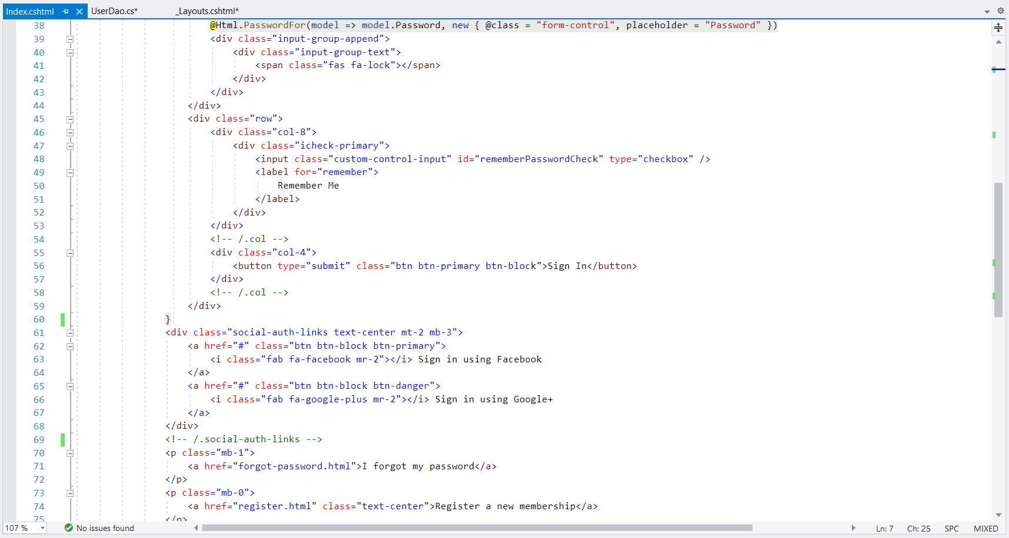

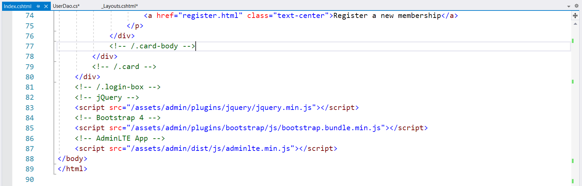

##### Code trong UserDao.cs:

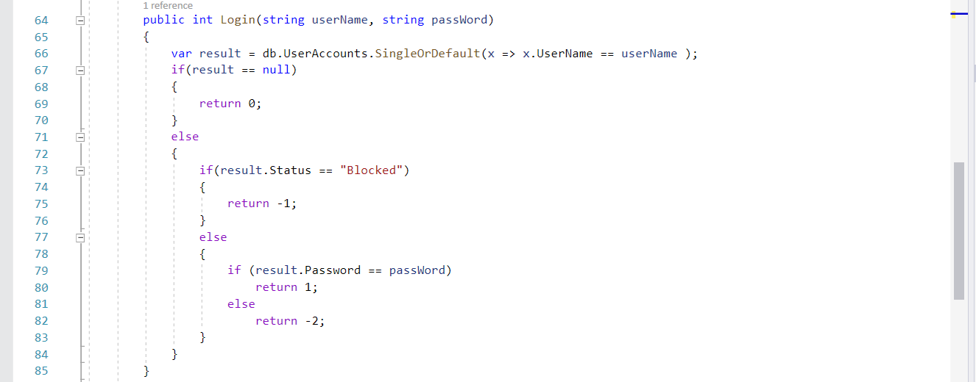

##### Code trong LoginController.cs:

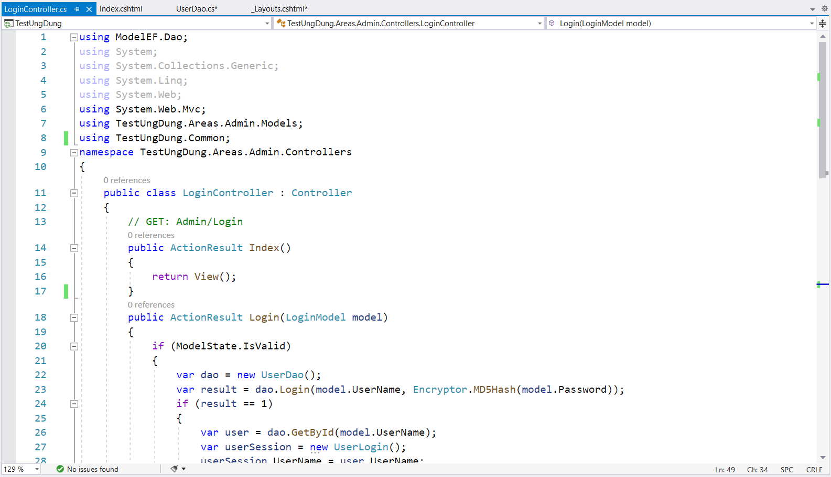

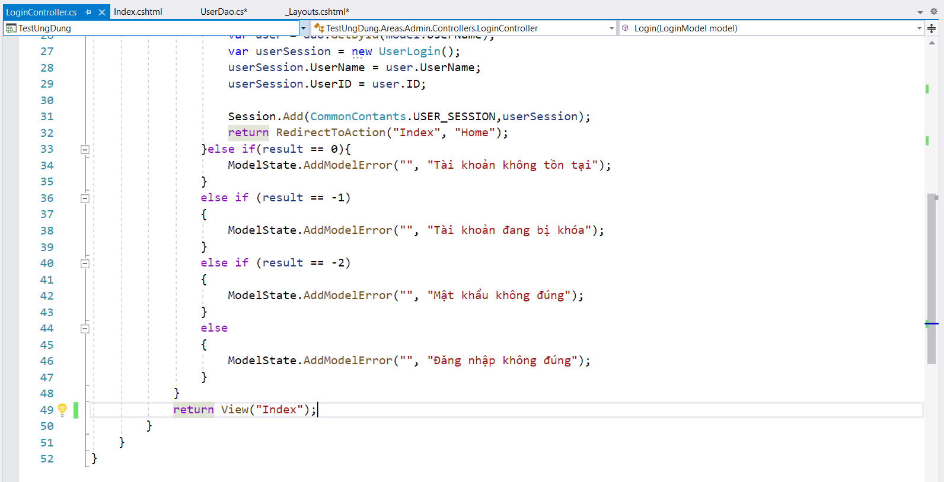

##### Code trong LoginModel.cs:

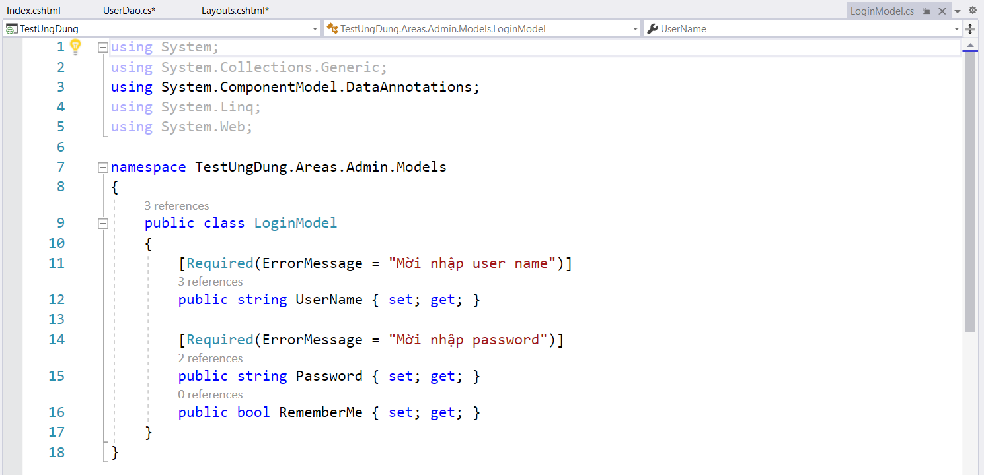

1. Kết quả chạy:

##### Giao diện đăng nhập chính:

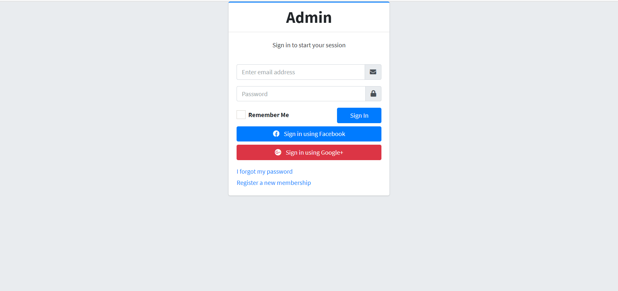

##### Nếu không nhập Username, Password, hệ thống sẽ thông báo:

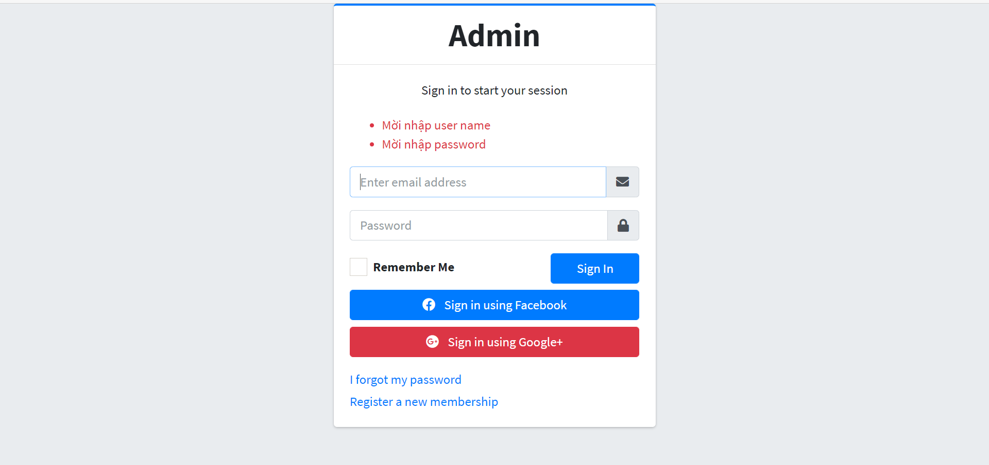

##### Nếu người dùng đăng nhập phải tài khoản bị khoá, hệ thống sẽ thông báo:

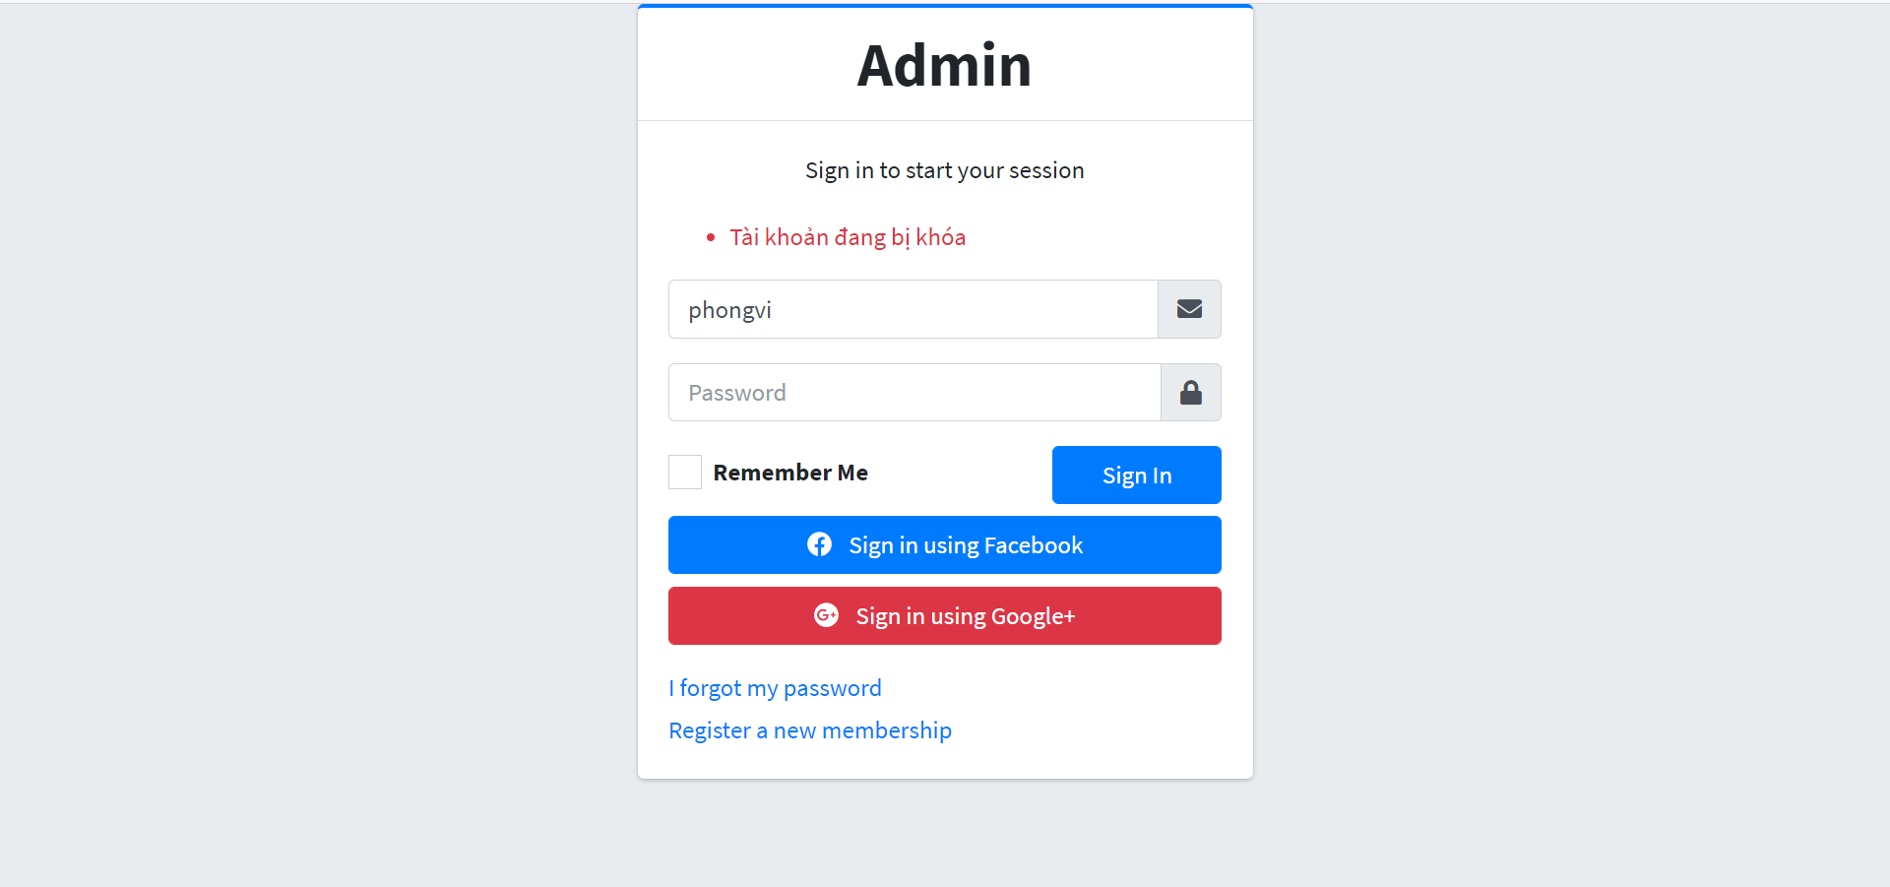

##### Nếu người dùng nhập sai password:

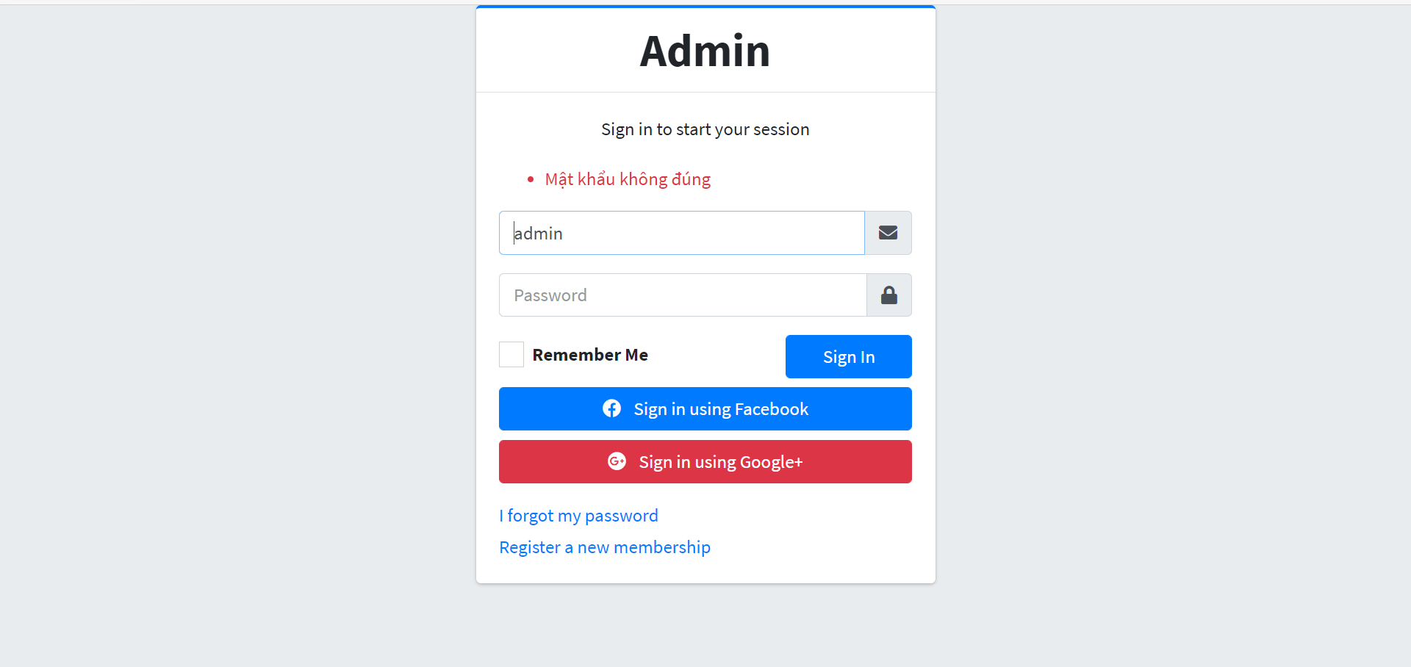

##### Nếu người dùng không nhập đúng Username:

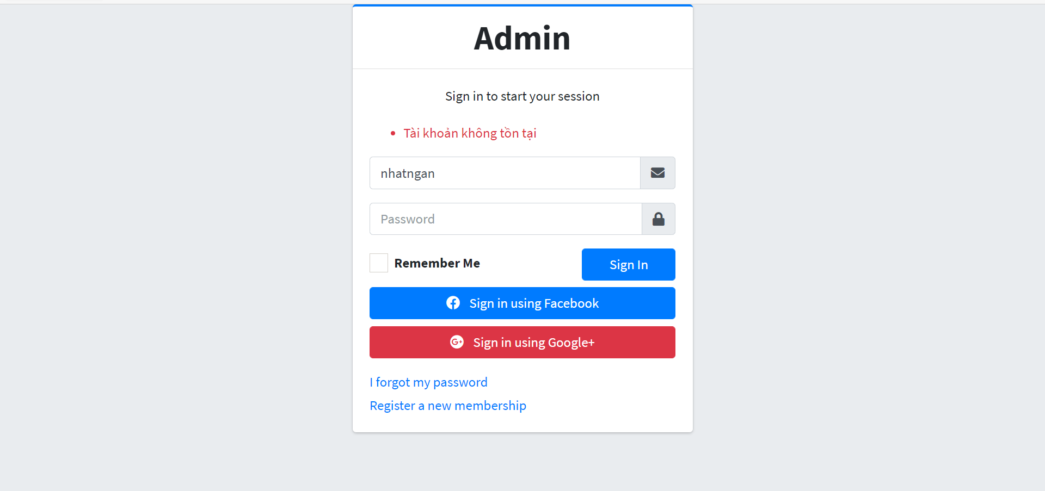

## Hiển thị danh sách UserAccount

1. Phân trang danh sách tài khoản người dùng (5 user/trang) và chức năng tìm kiếm (1đ)
2. Code:

##### Code giao diện danh sách UserAccount:

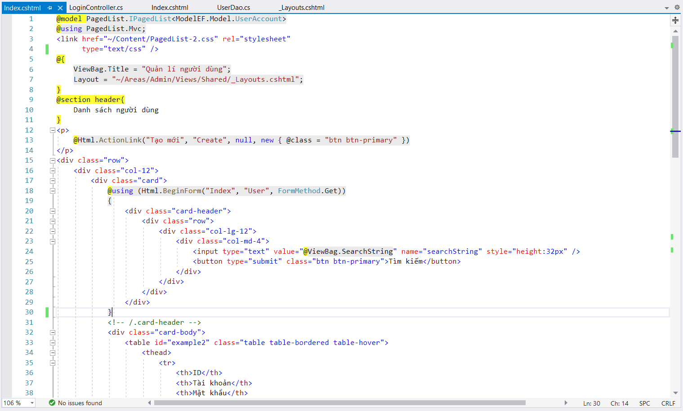

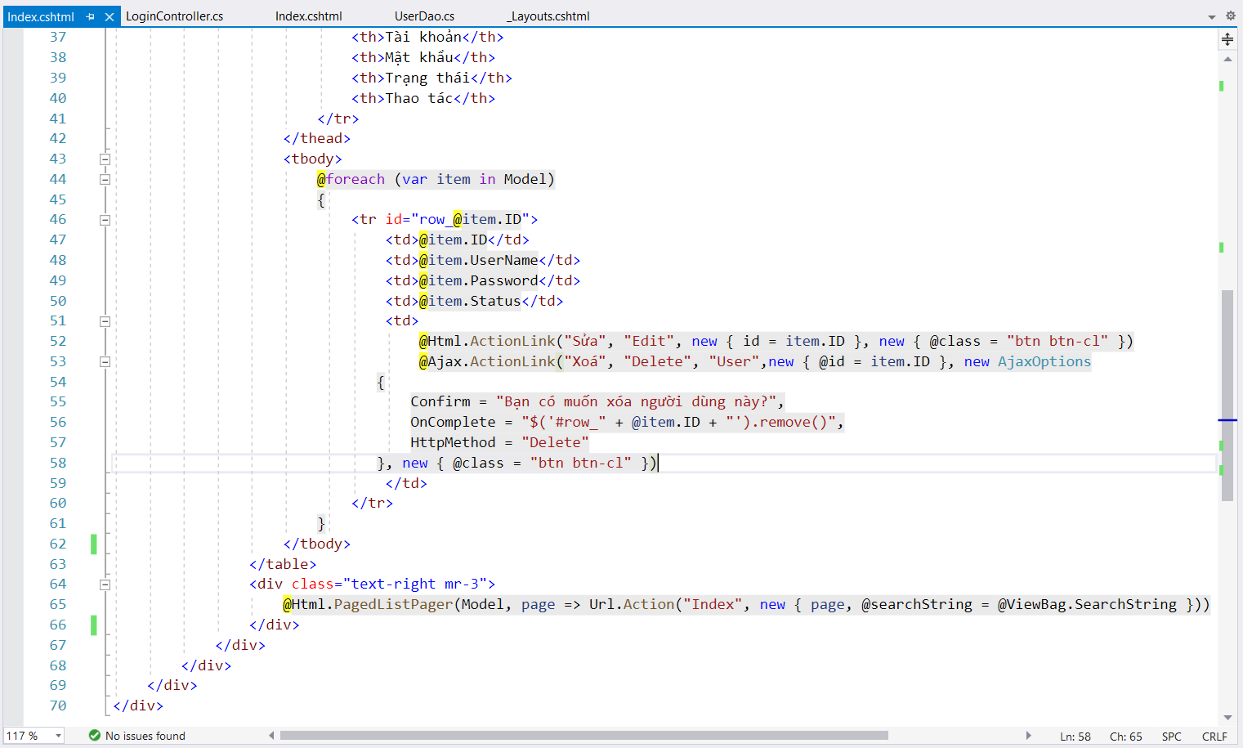

##### Code trong UserDao.cs:

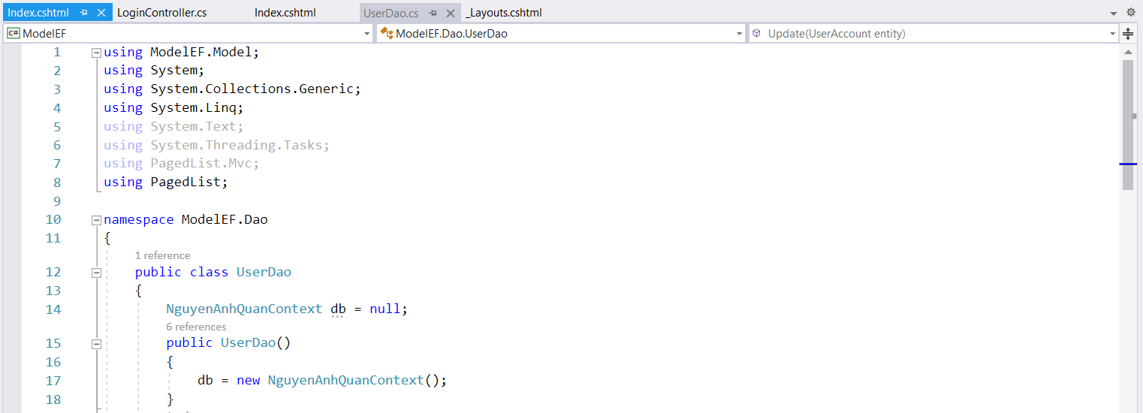

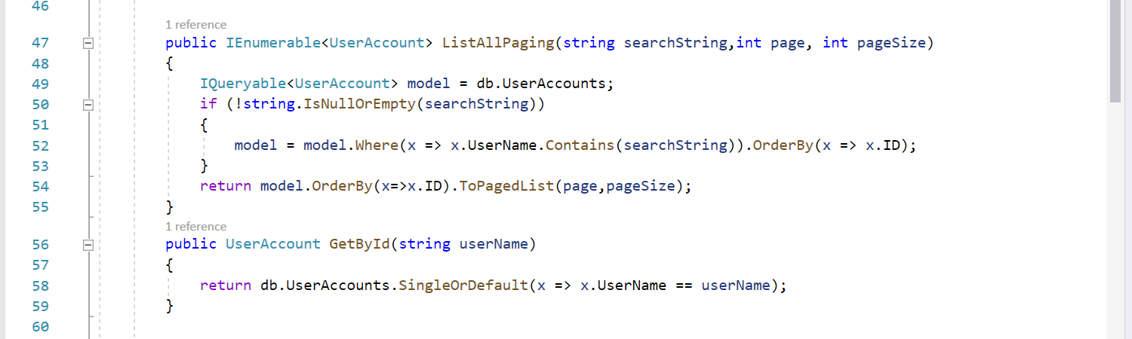

##### Code trong UserController.cs:

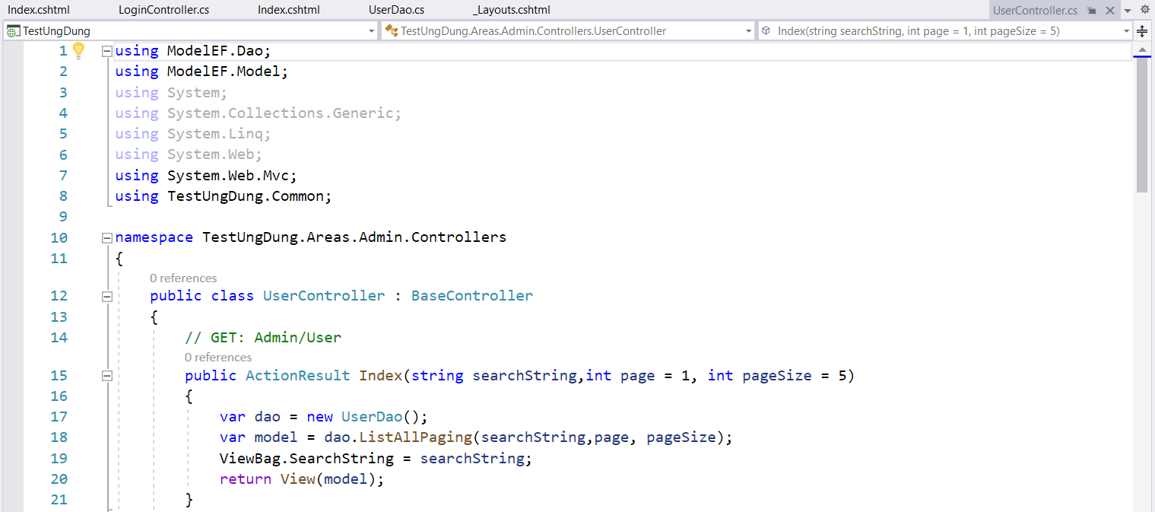

##### Code trong UserAccount.cs:

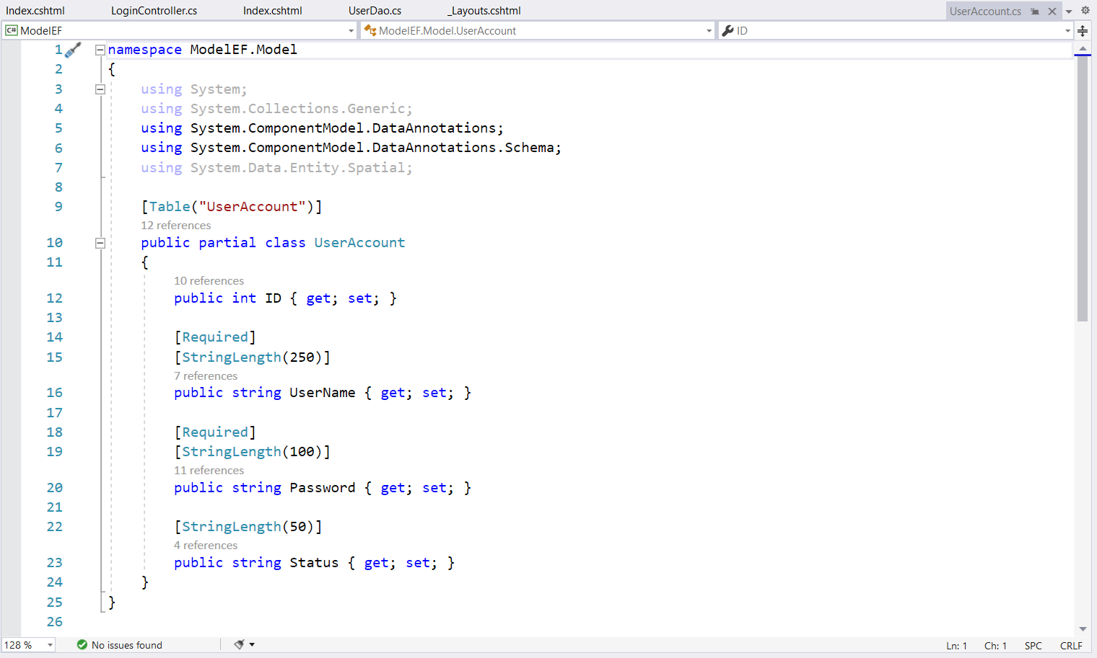

1. Kết quả chạy:

##### Giao diện chính của trang danh sách tài khoản người dùng, mỗi trang có 5 người dùng:

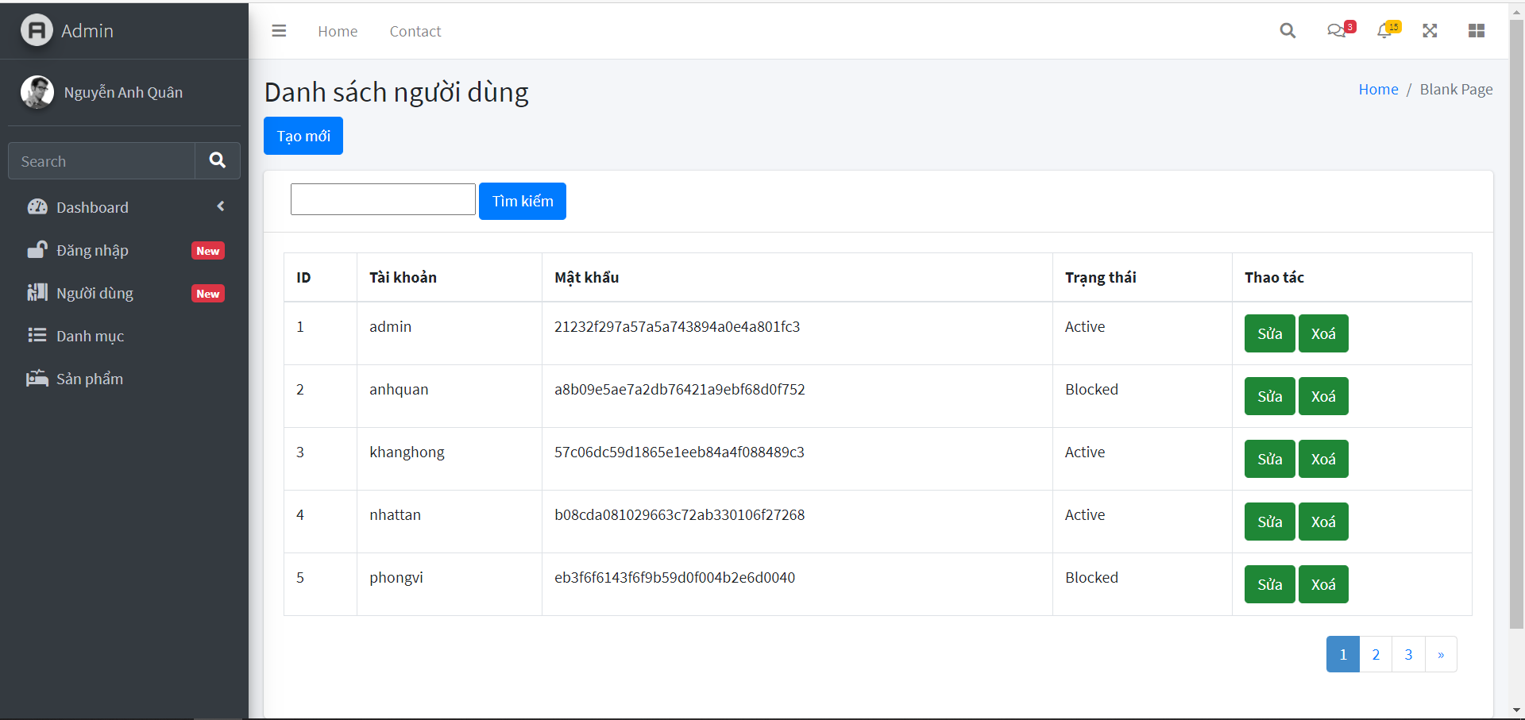

##### Tìm kiếm người dùng với từ khoá:

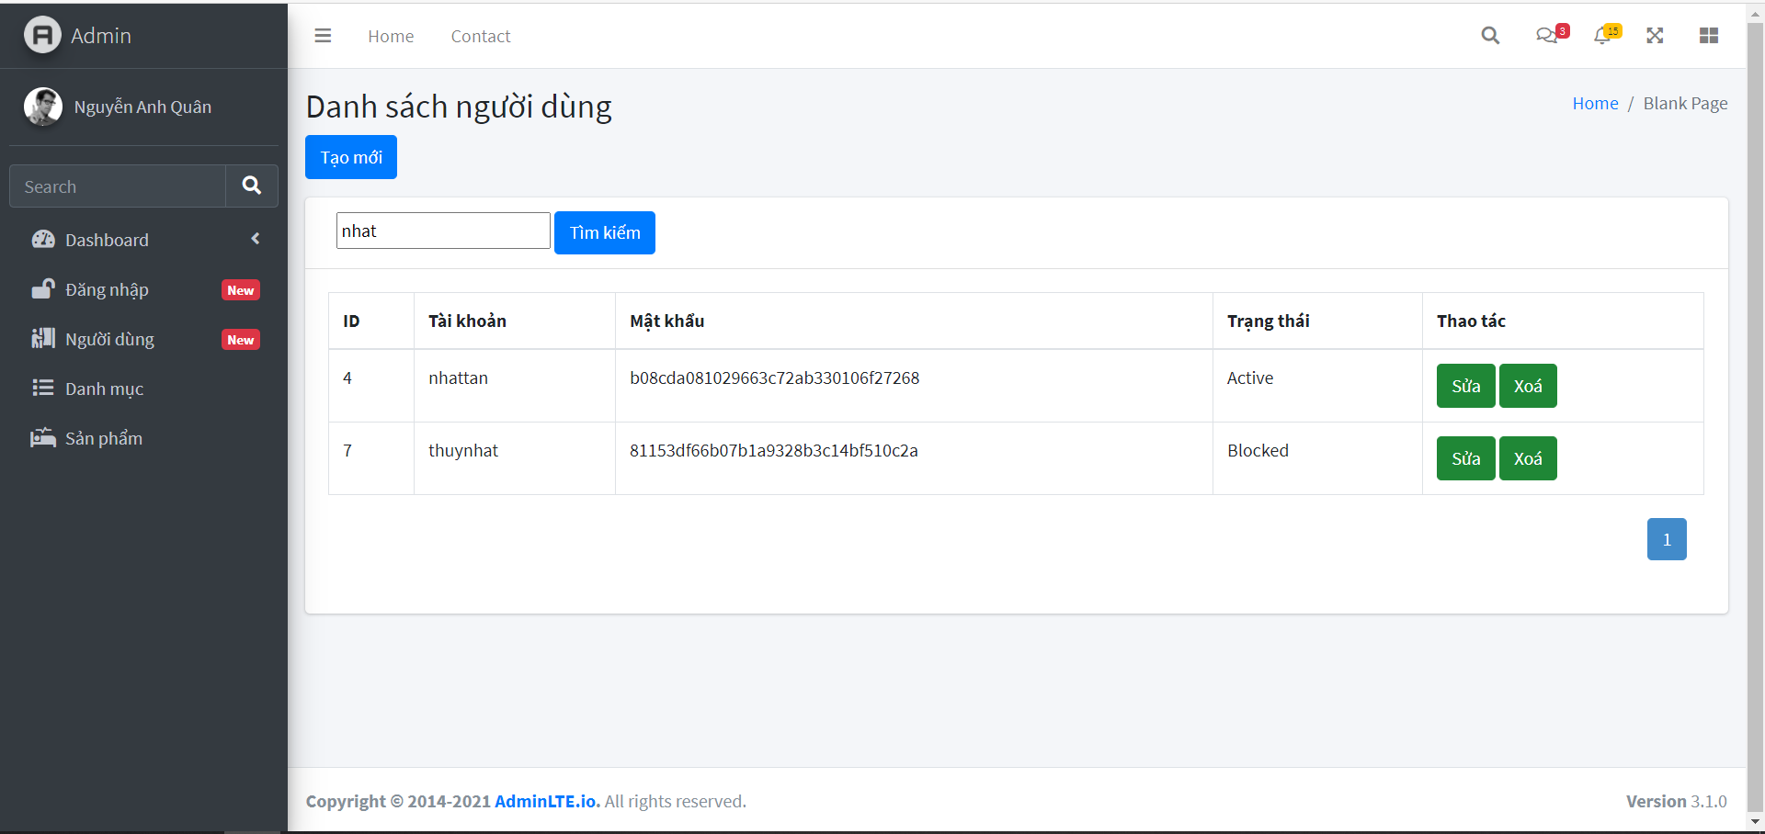

1. Xóa 1 người dùng có Status là Blocked (1đ)
2. Code:

##### Code giao diện trong trang chính (Index.cshtml):

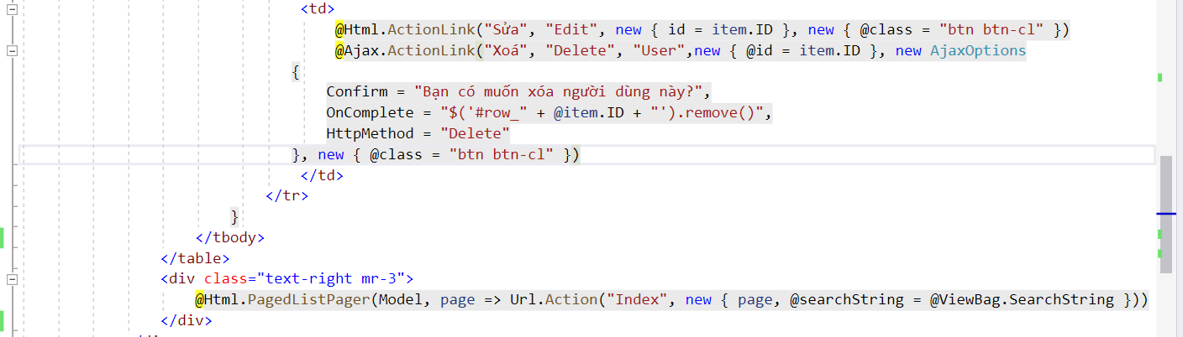

##### Code trong UserDao.cs:

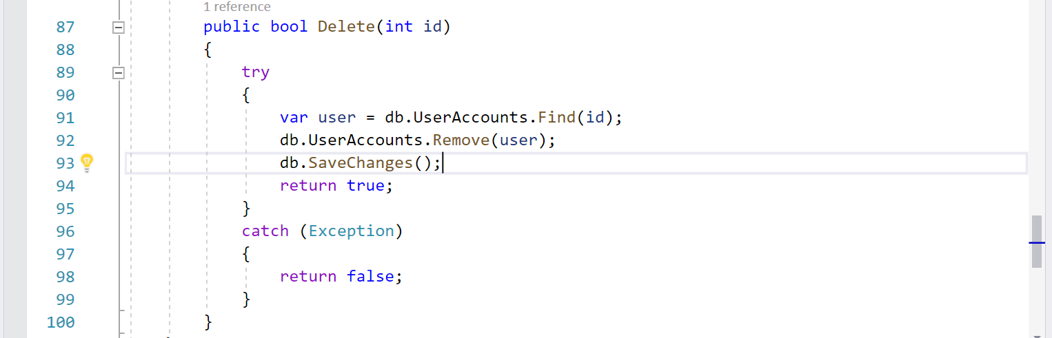

##### Code trong UserController.cs:

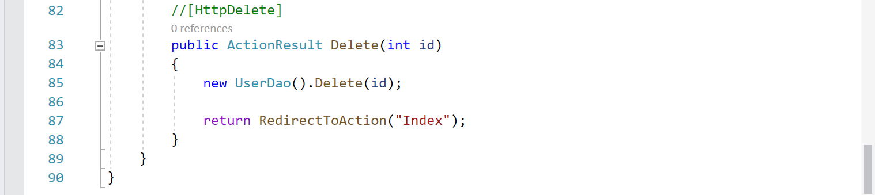

1. Kết quả chạy:

##### Hiển thị thông báo xác nhận muốn xoá:

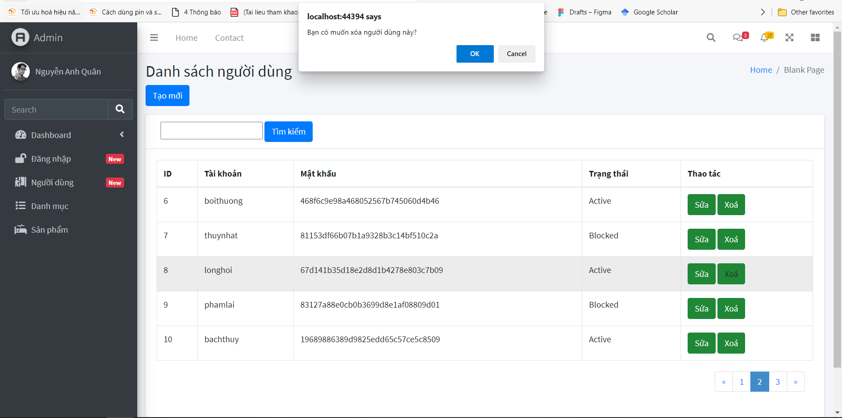

##### Xoá thành công:

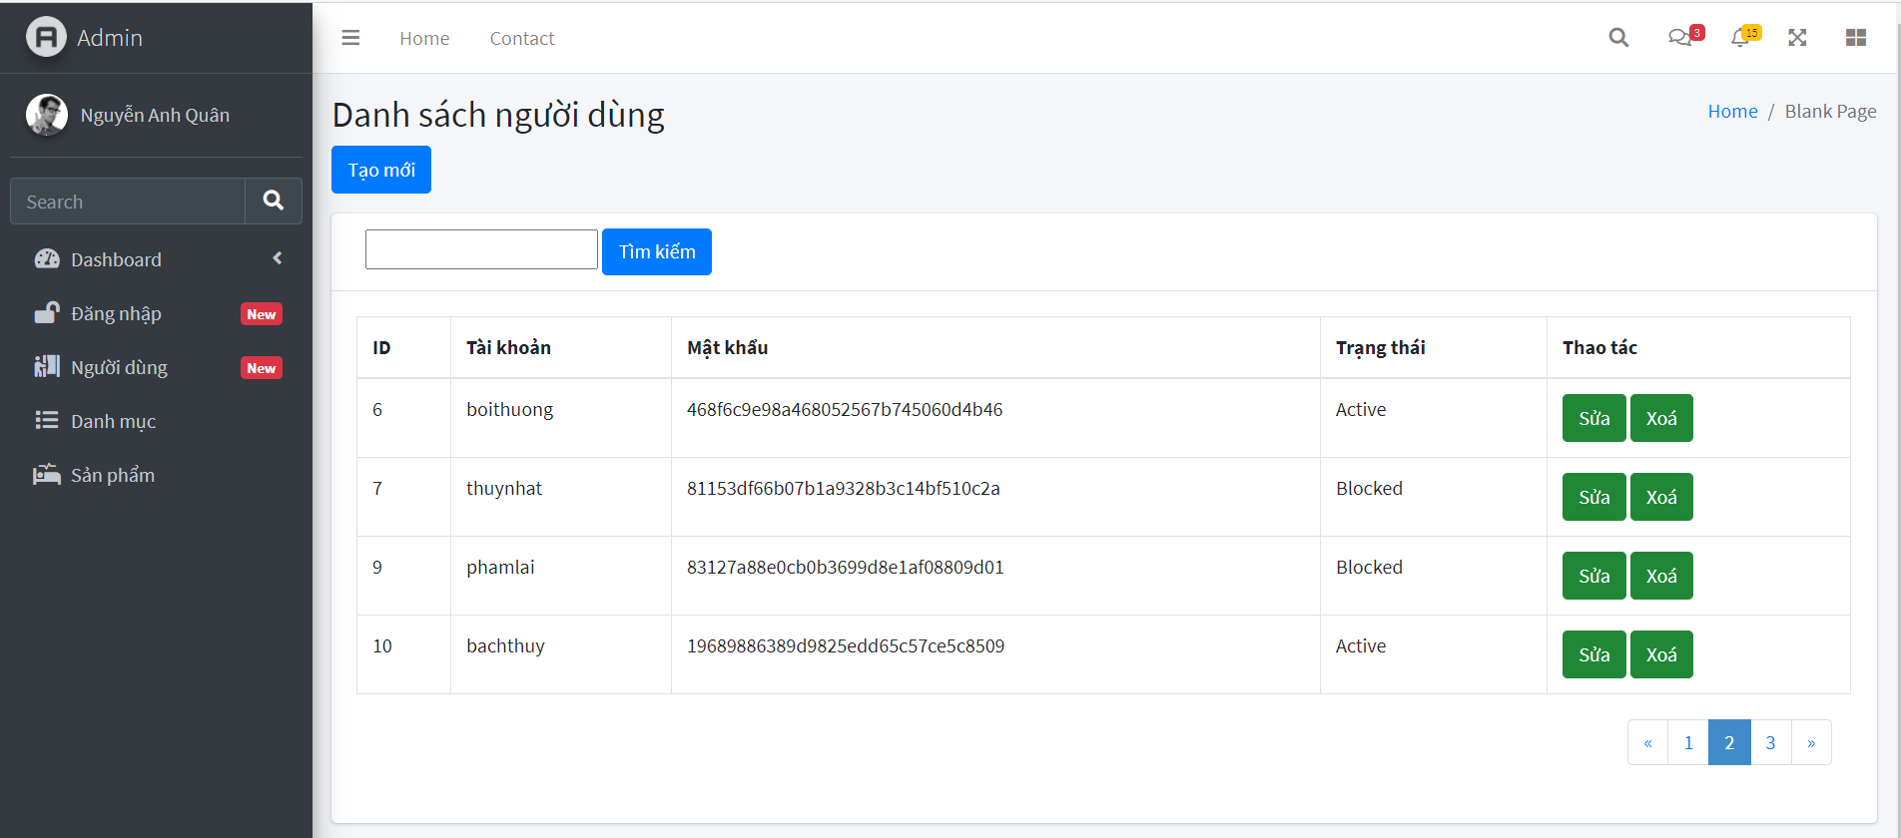

## Hiển thị danh sách sản phẩm

1. Hiển thị danh sách sản phẩm và sắp xếp theo Số lượng tăng dần, Đơn giá giảm dần, dưới dạng bảng có các cột (1đ)

**ID Tên Sản phẩm Đơn giá Số lượng LoaiSP_ID Thao tác**

1. Code:

##### Code giao diện hiển thị danh sách sản phẩm:

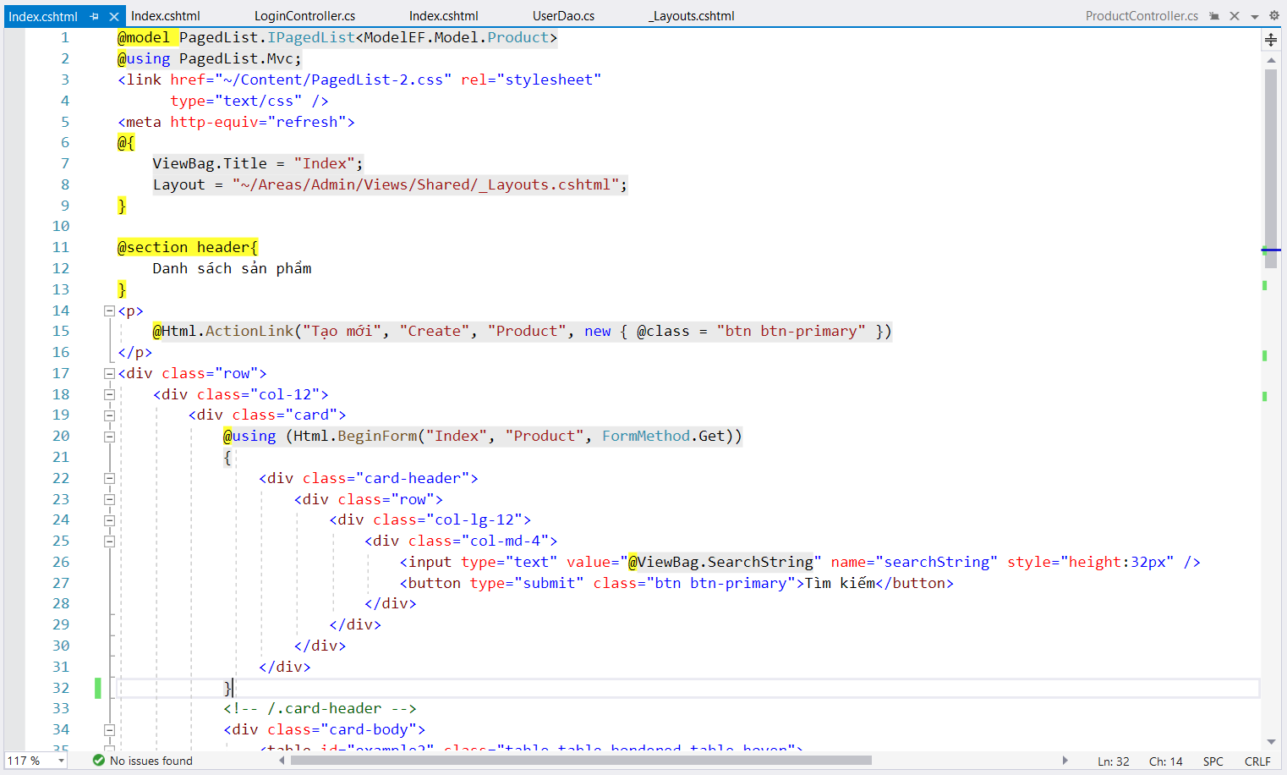

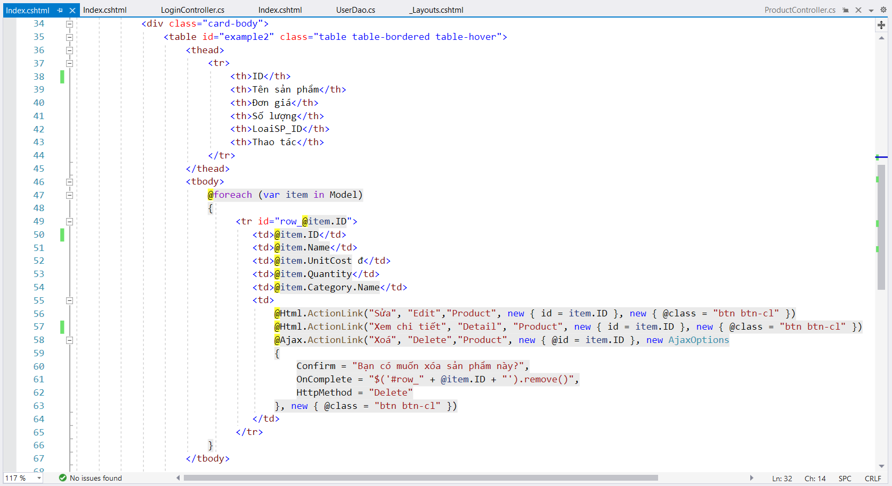

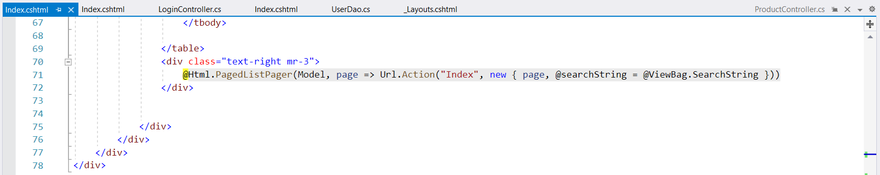

##### Code trong ProductDao.cs:

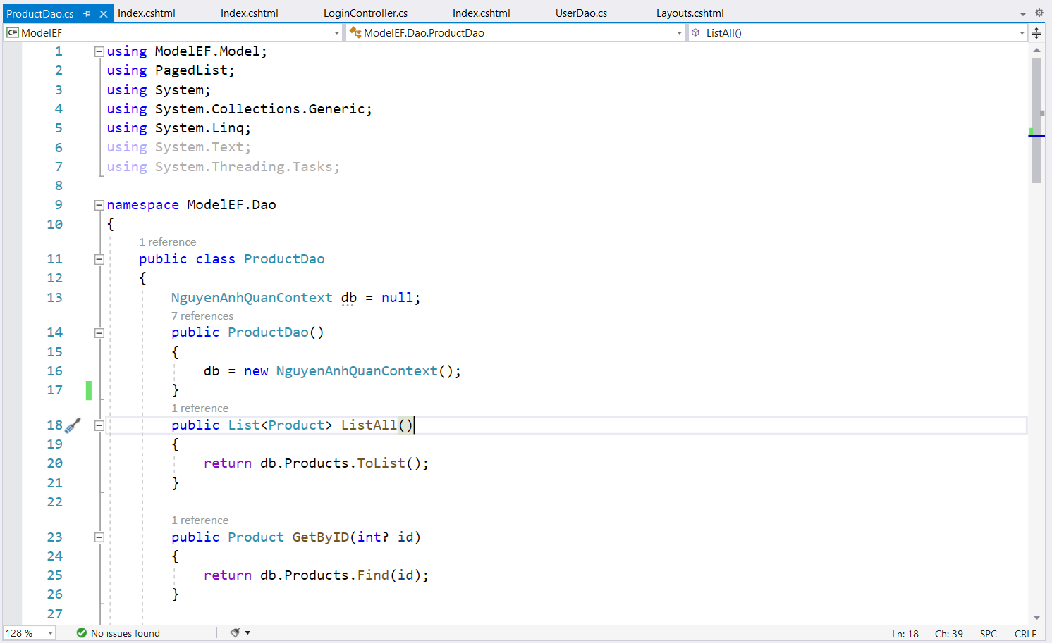

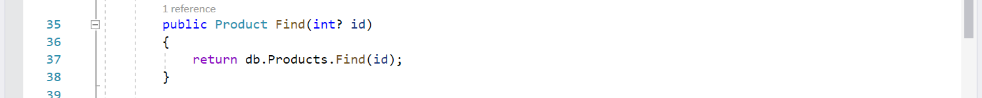

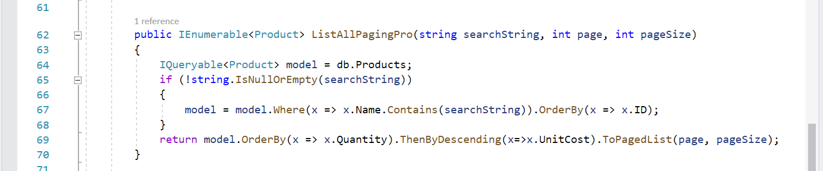

##### Code trong Product.cs:

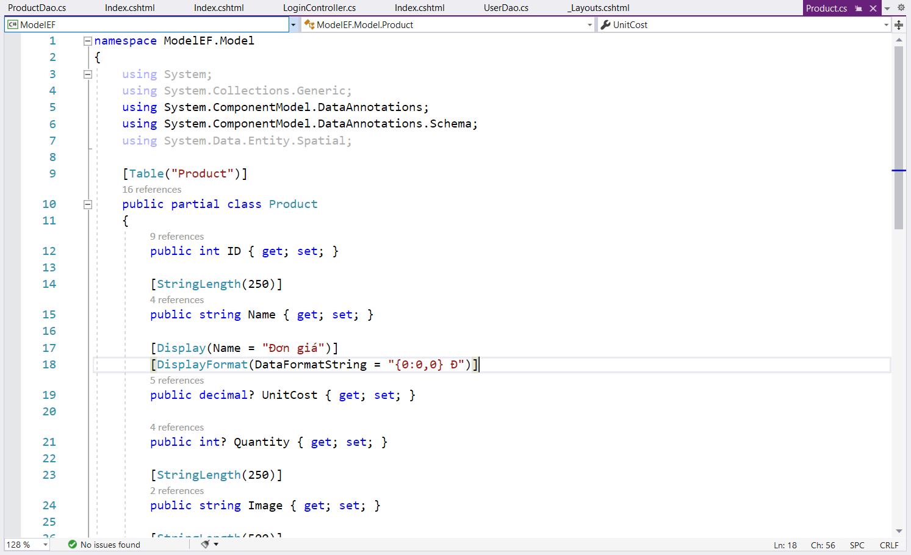

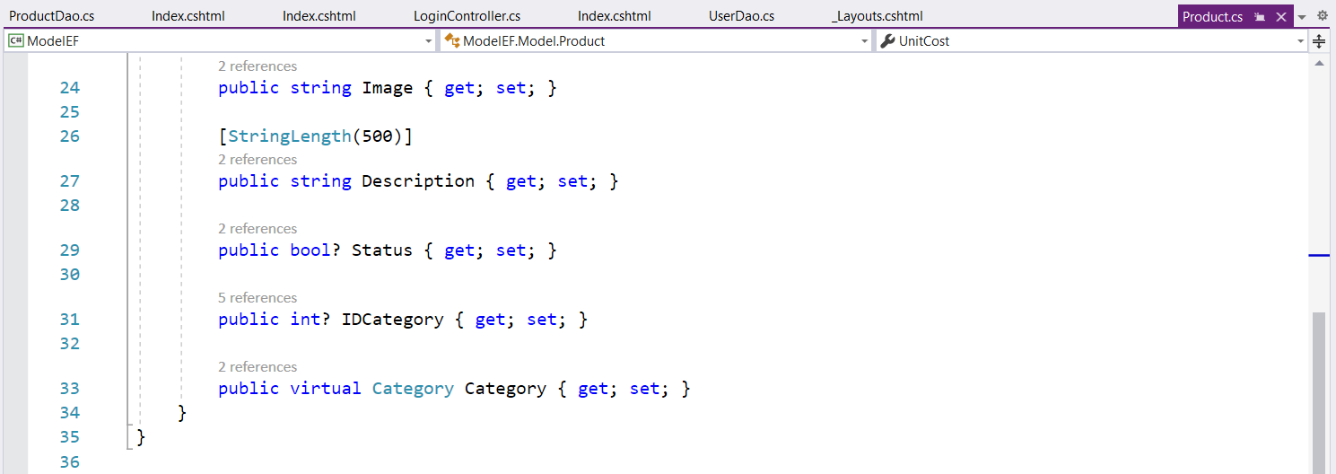

##### Code trong ProductController.cs:

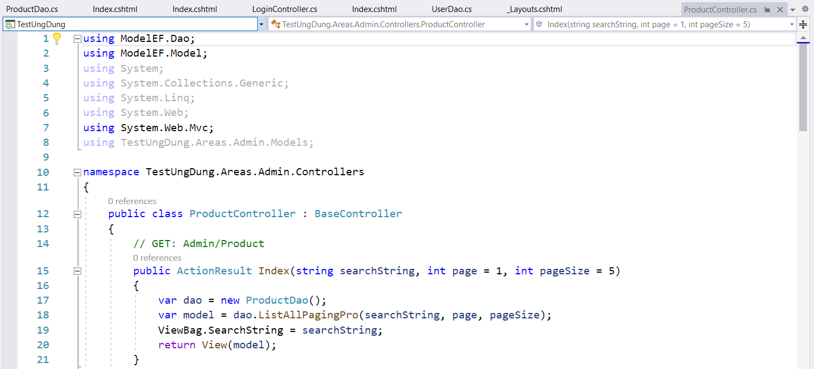

1. Kết quả chạy:

##### Giao diện hiển thị danh sách sản phẩm;

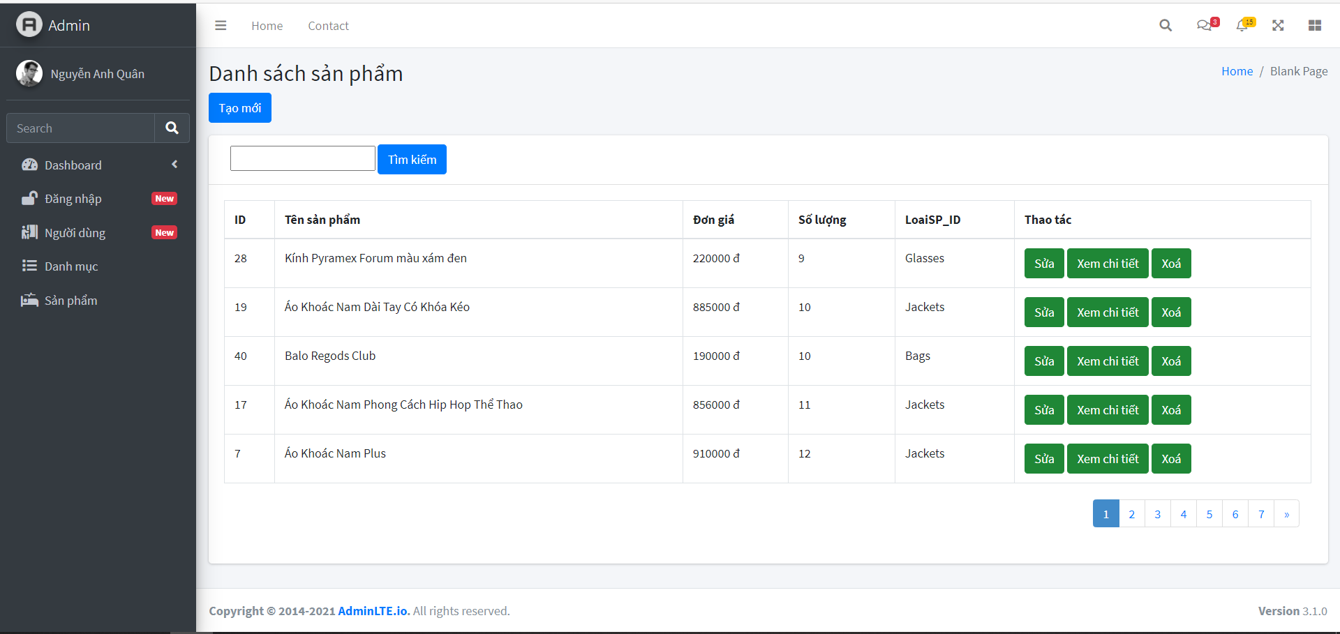

1. Click vào link Xem chi tiết (ở cột Thao tác) sẽ chuyển đến trang xem được chi tiết của sản phẩm (1đ)
2. Code:

##### Code giao diện nút “Xem chi tiết”:

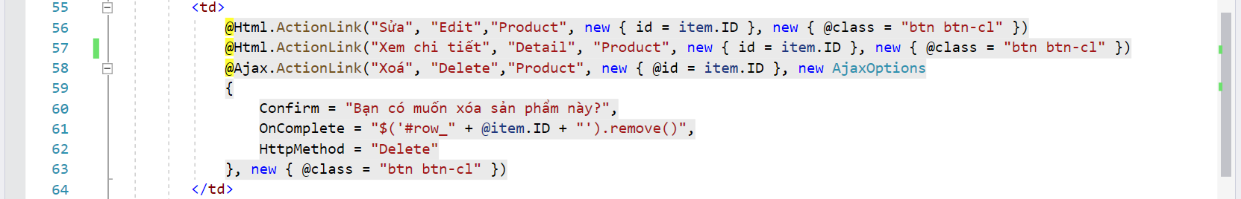

##### Code giao diện chi tiết của sản phẩm:

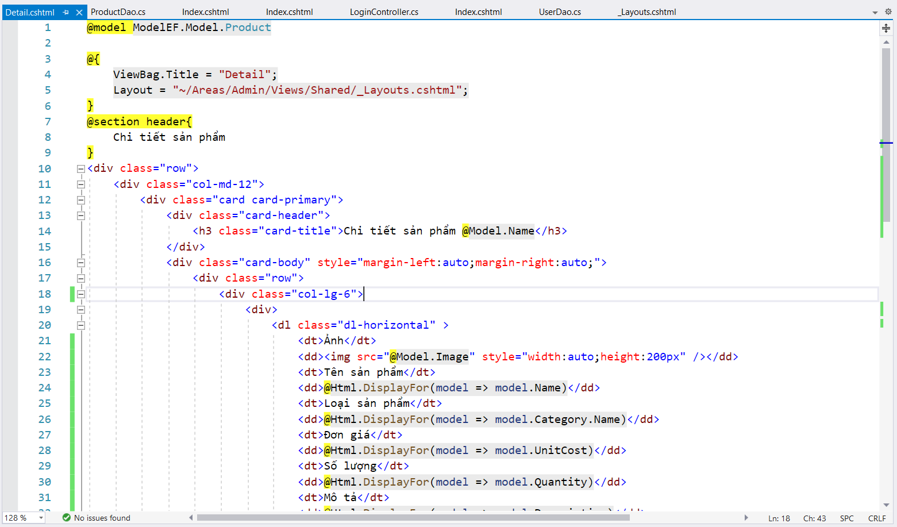

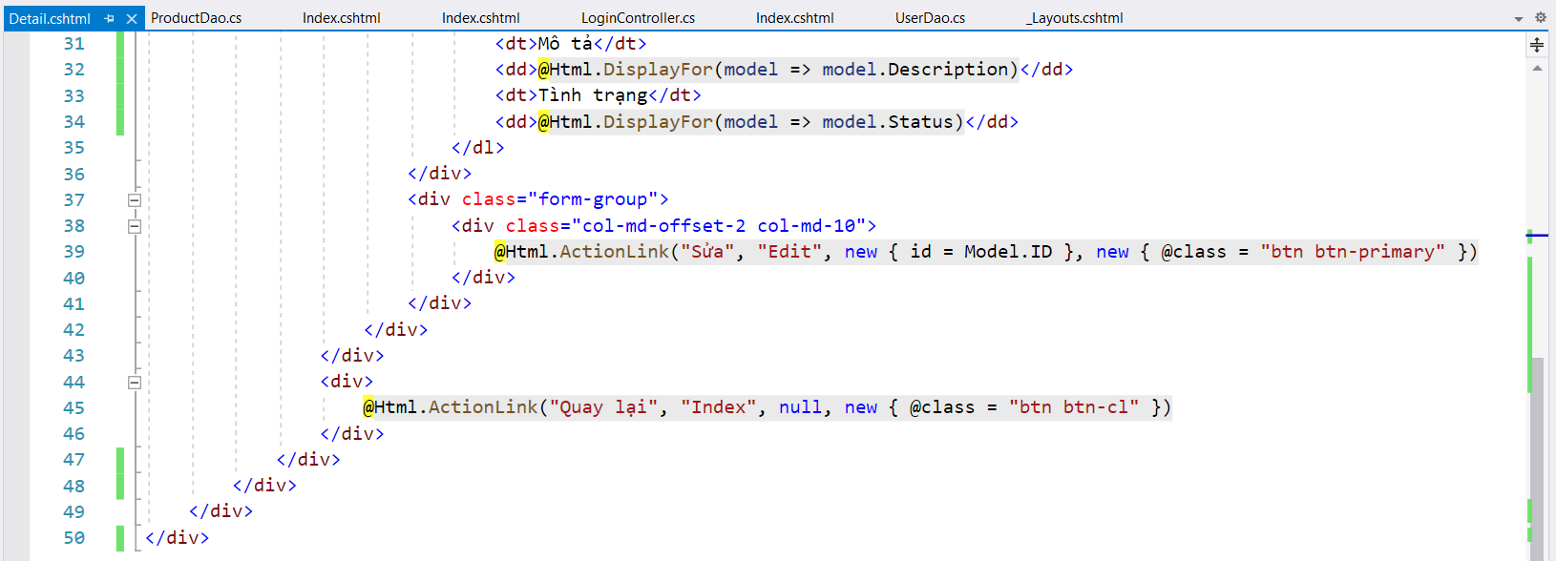

##### Code trong ProductDao.cs:

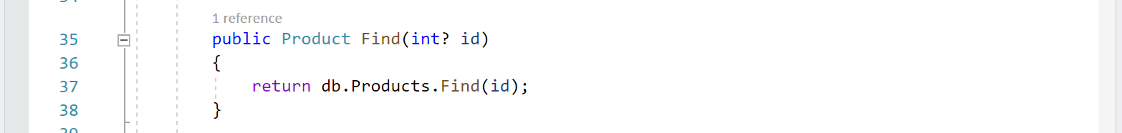

##### Code trong ProductController.cs:

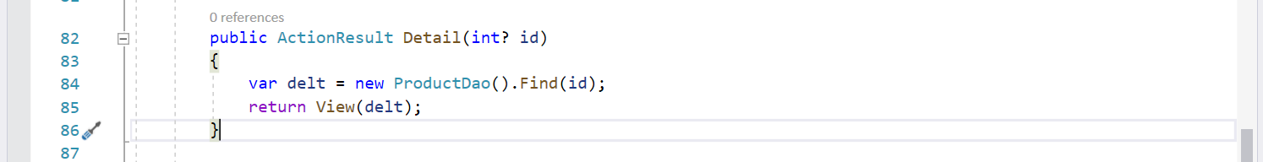

1. Kết quả chạy:

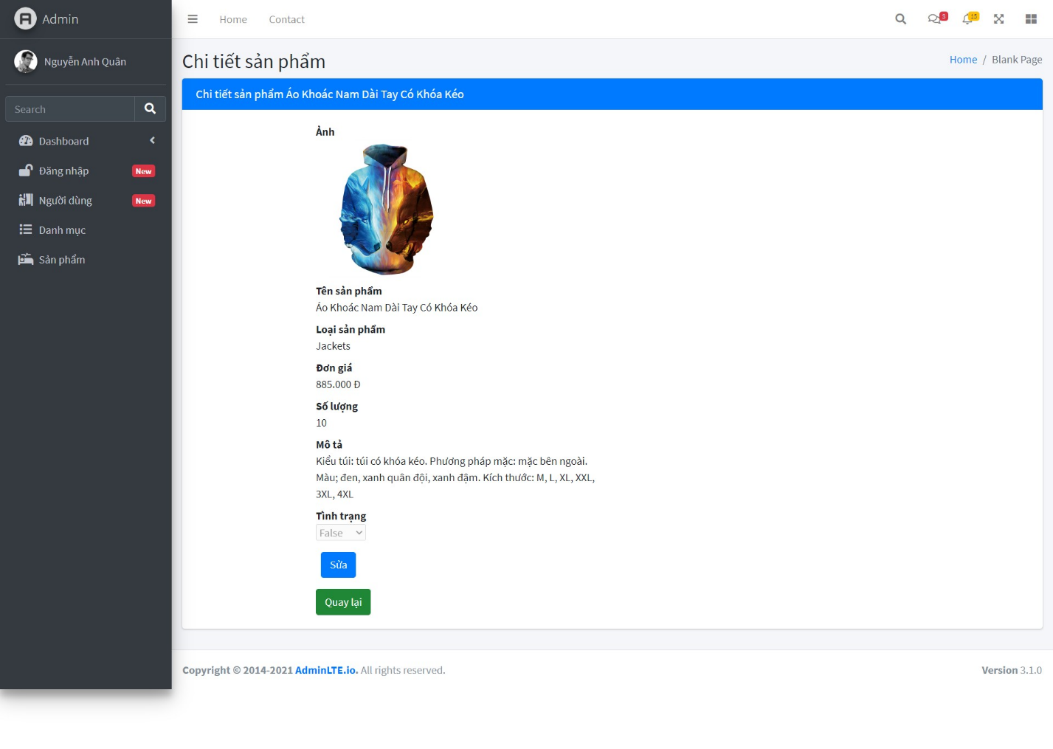

## Thiết kế form, thực hiện chức năng thêm 1 sản phẩm:

**Form gồm có các Label kèm các Textbox: ID, Tên sản phẩm, đơn giá, số lượng và Loại Sản phẩm (dropdownlist: đổ dữ liệu của bảng Loại sản phẩm vào). (2đ)**

**Yêu cầu thực hiện:**

* + - **Sử dụng Strongly typed Html Helper cho các thẻ trên form.**
    - **Validation dữ liệu trên form (dùng DataAnnotation)**

1. Code:

##### Code giao diện nút “Thêm mới”:



##### Code giao diện chức năng thêm 1 sản phẩm:

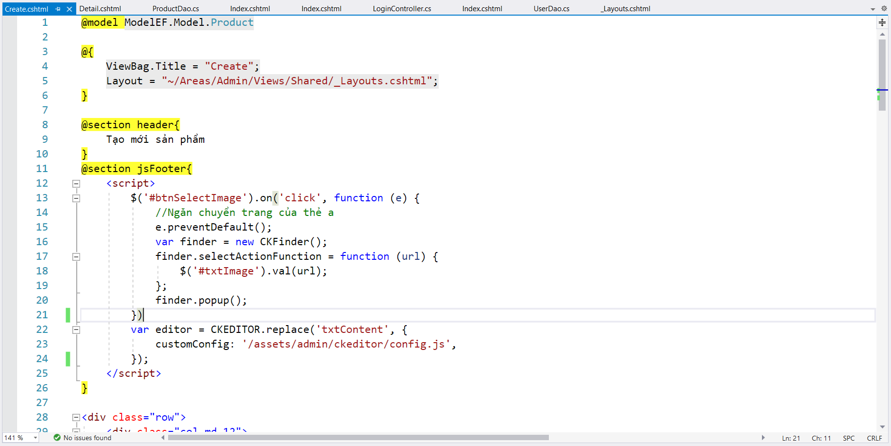

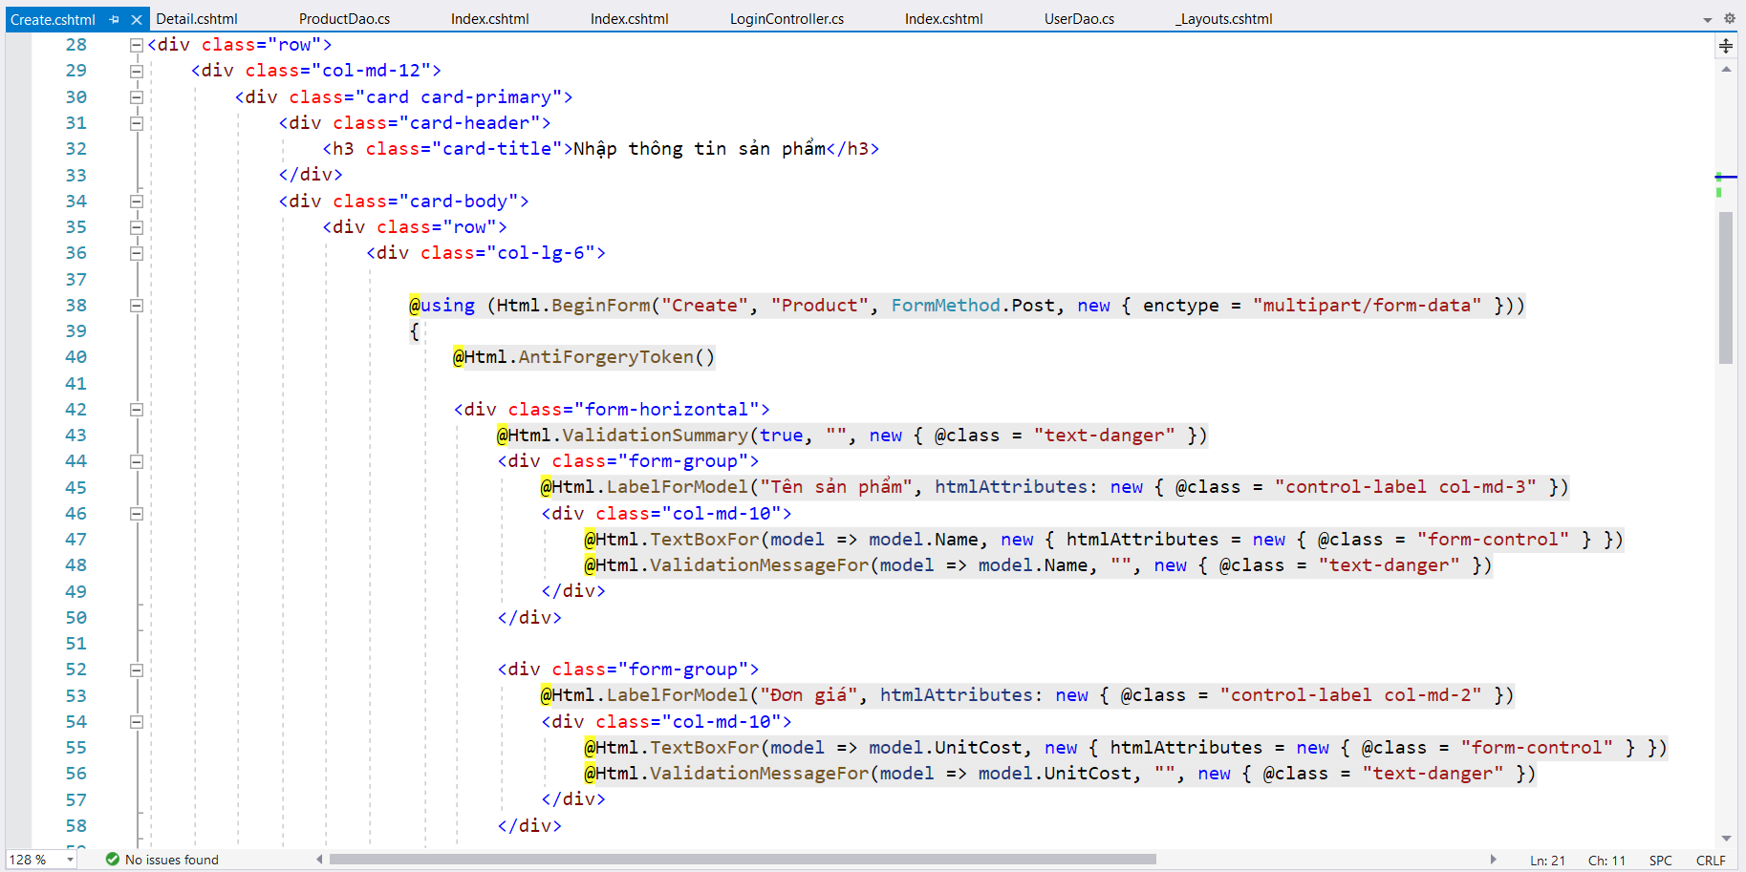

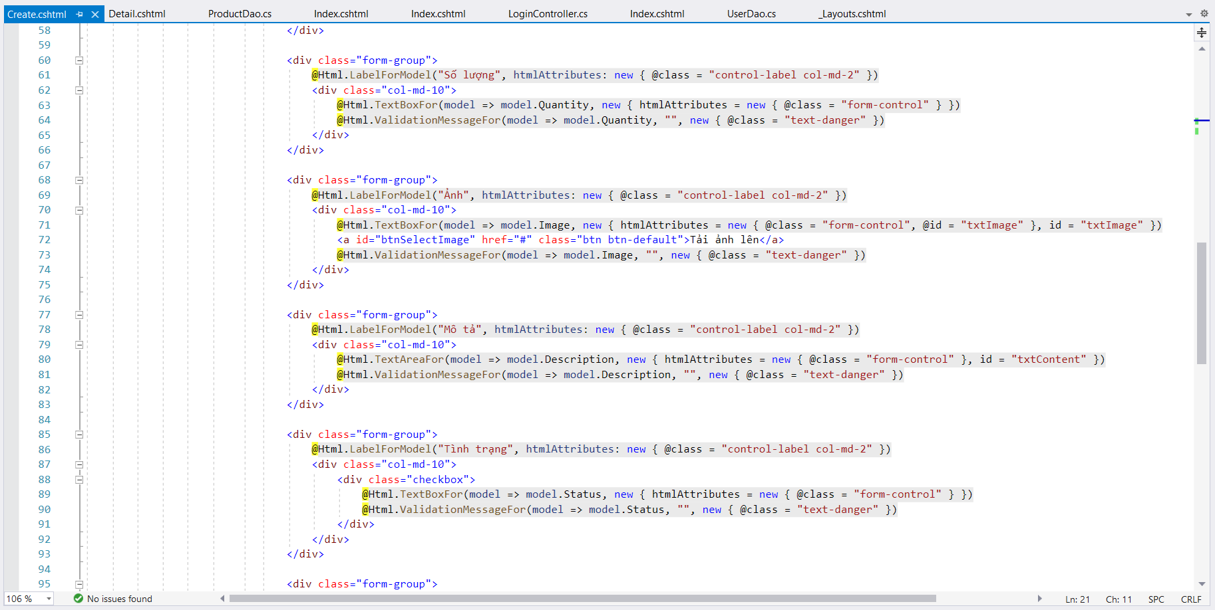

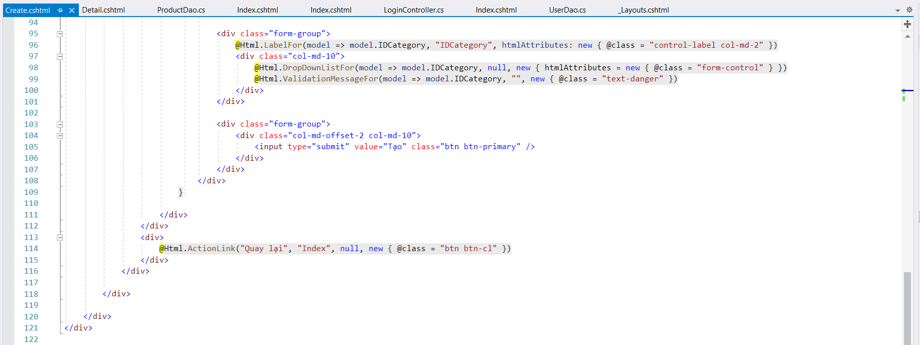

##### Code trong ProductDao.cs:

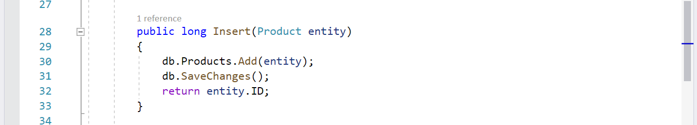

##### Code trong ProductController.cs:

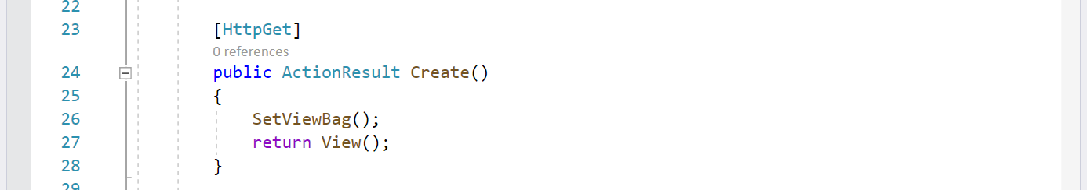

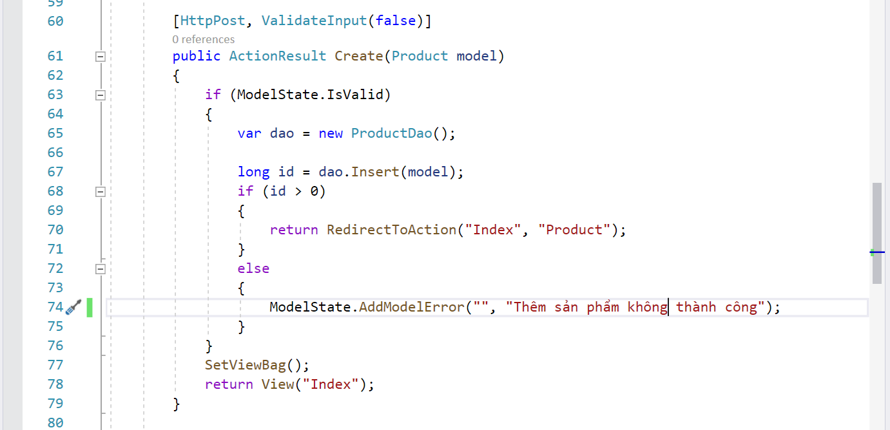

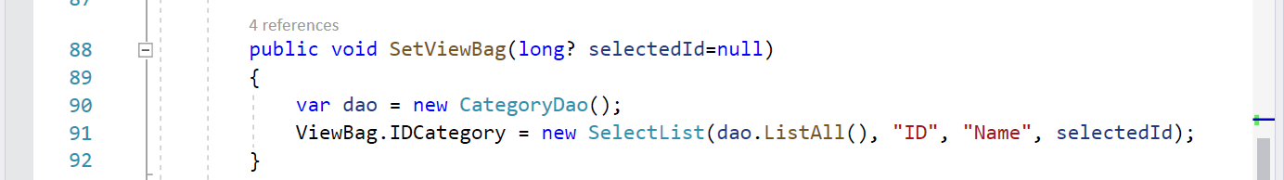

##### Code trong CategoryDao.cs:

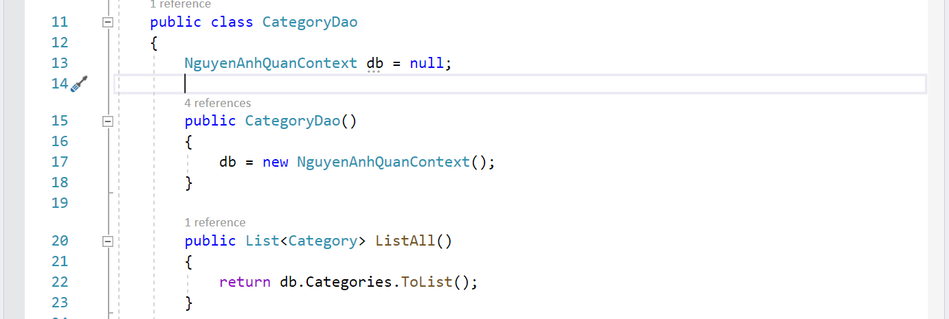

1. Kết quả chạy:

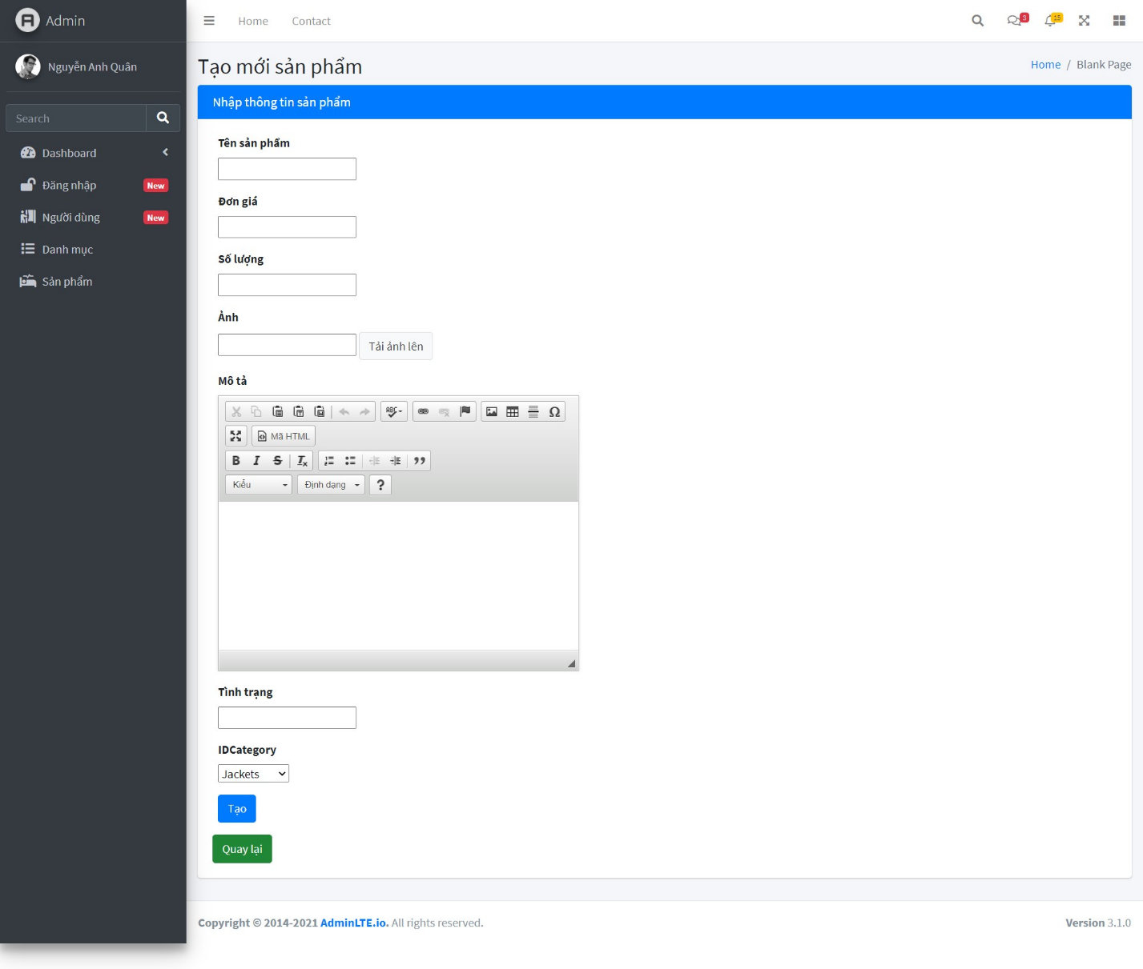

# Thực hiện các yêu cầu cho trang Người dùng (2 đ)

1. Download 1 template bán hàng bất kỳ, hiệu chỉnh lại cho phù hợp với dữ liệu của bảng Sản phẩm.
2. Code:

##### Giao diện mẫu:

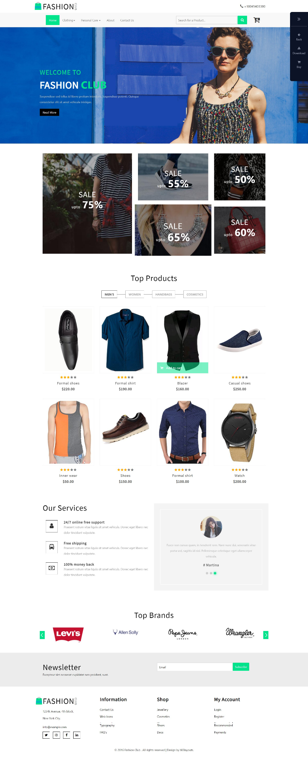

##### Code dữ liệu danh mục sản phẩm (MainMenu.cshtml):

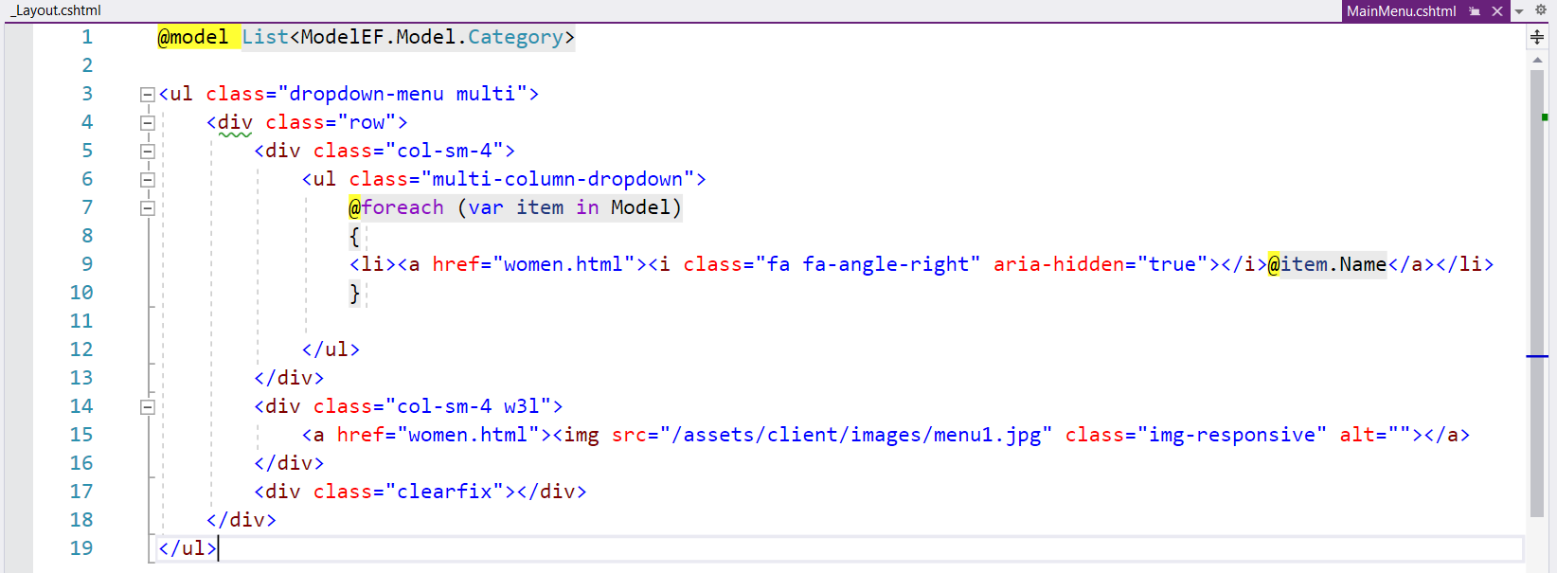

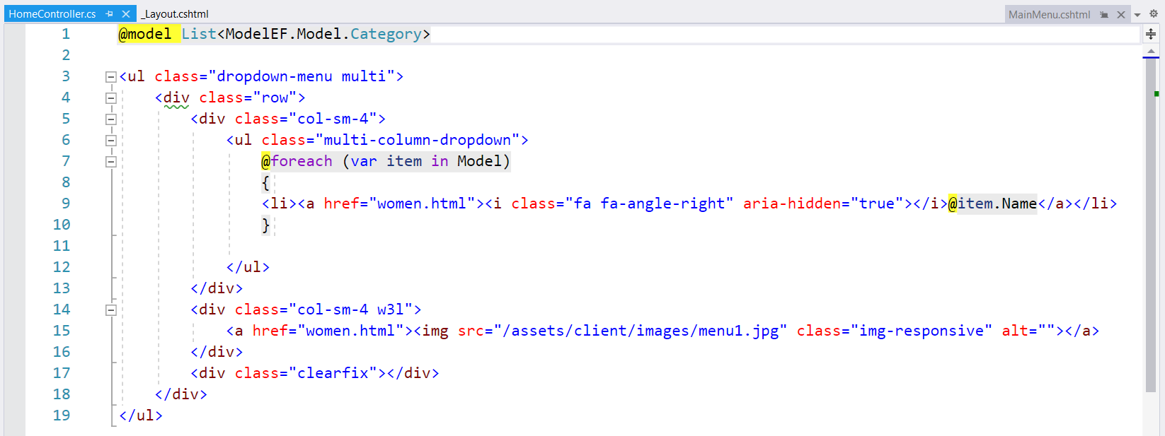

##### Code trong HomeController.cs:

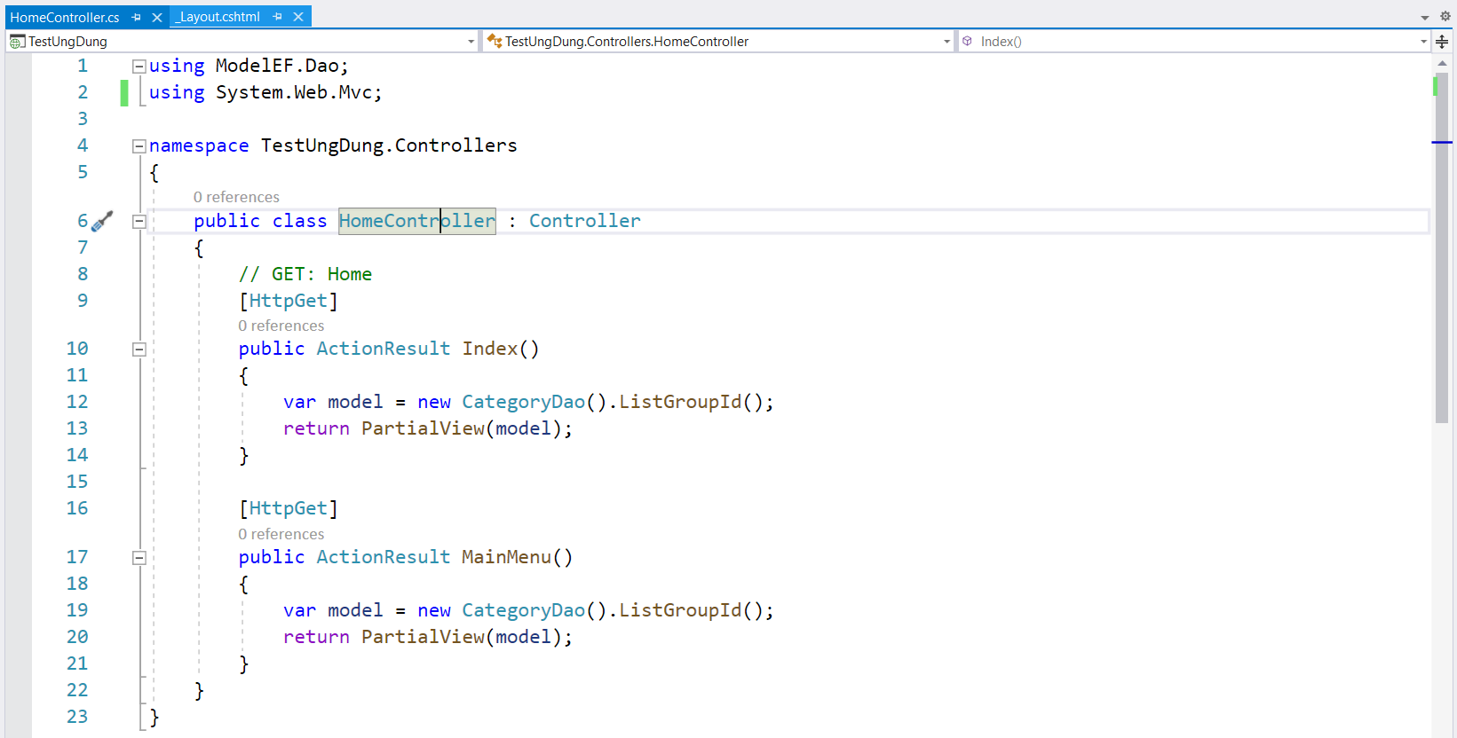

##### Code trong CategoryDao.cs:

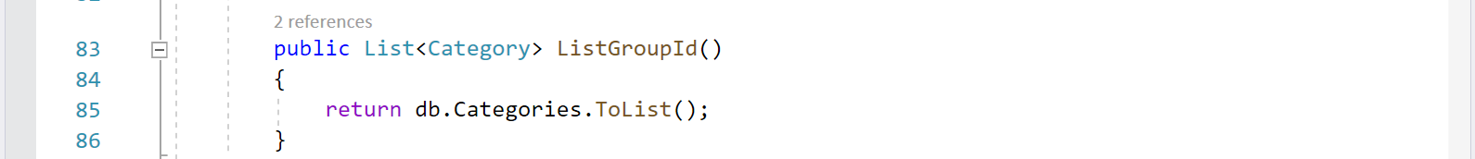

1. Kết quả chạy:

##### Danh mục sản phẩm:

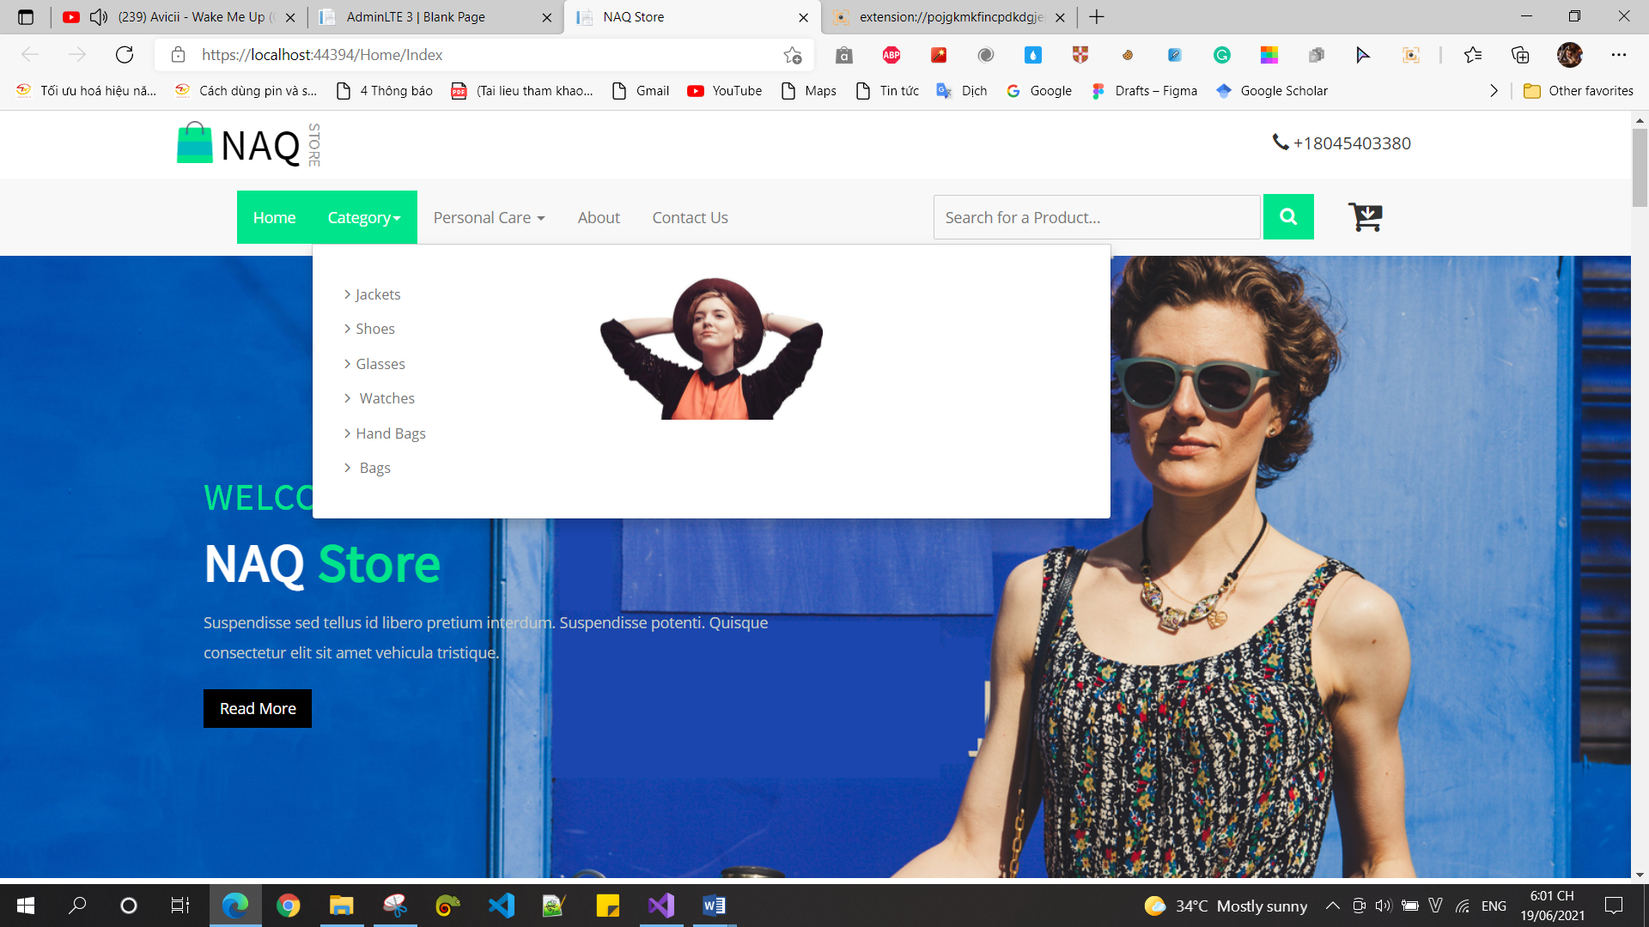

##### Trang người dùng:

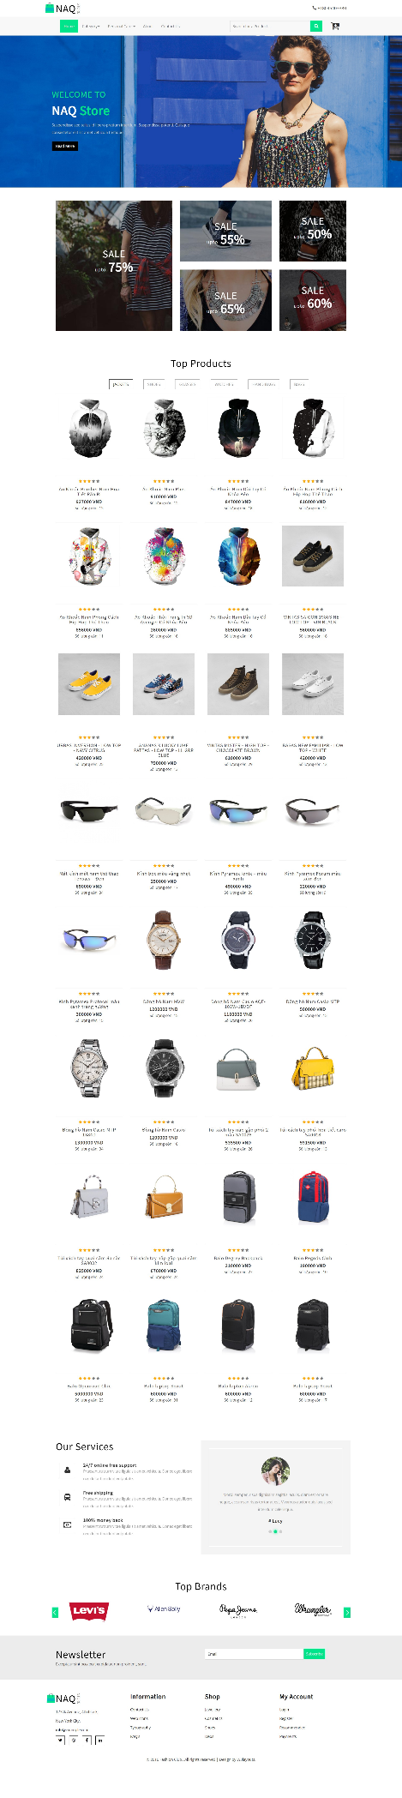

1. Đổ dữ liệu của bảng sản phẩm vào trang chủ.
2. Code:

##### Code giao diện bảng sản phẩm (ProductList.cshtml):

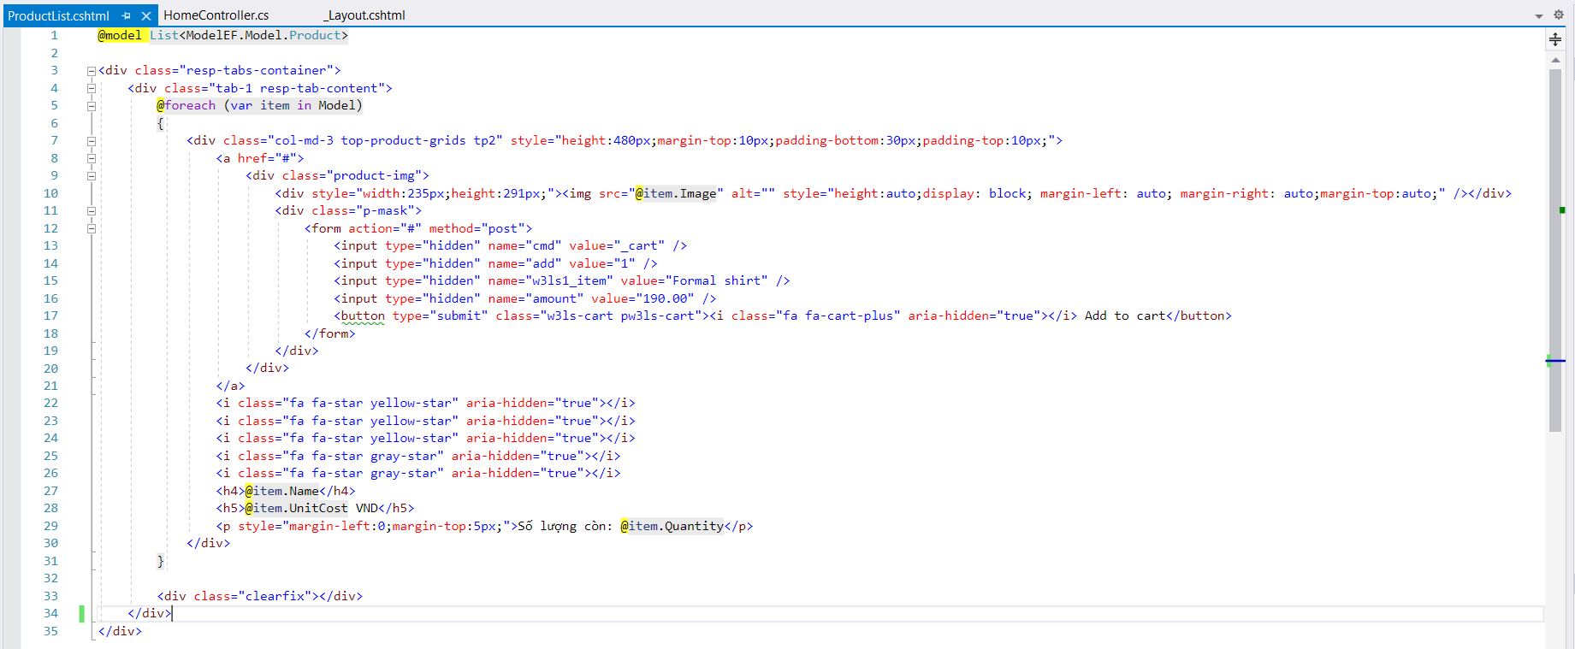

##### Code trong ProductController.cs :

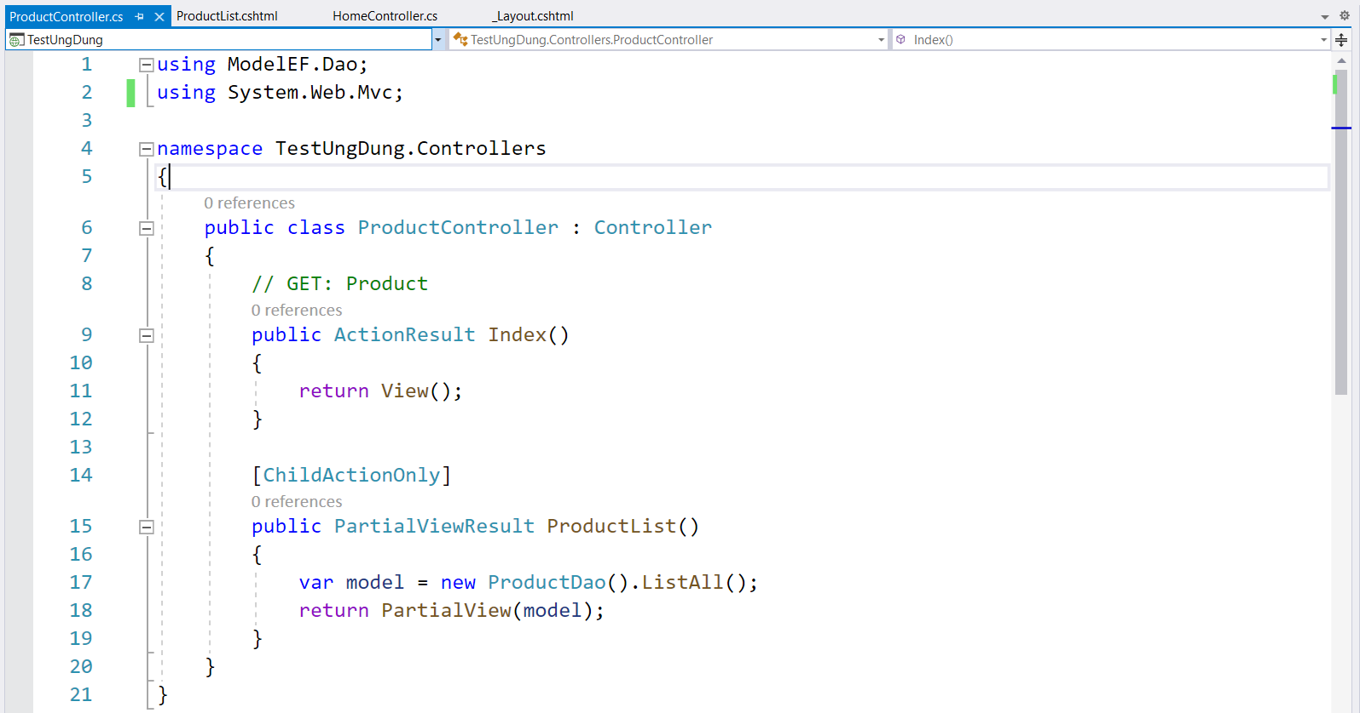

##### Code trong ProductDao.cs:

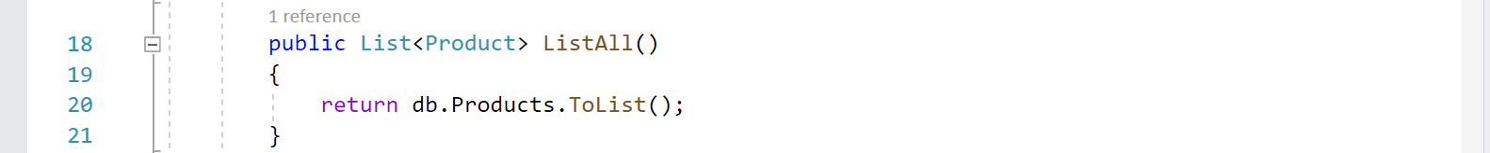

1. Kết quả chạy:

